PRAKTEK PENANGGUHAN UPAH PADA JASA PENANAMAN
PADI MENURUT KONSEP UJRAH (Suatu Penelitian di
Kecamatan Kuta Malaka Kabupaten Aceh Besar)

SKRIPSI

Diajukan Oleh :

DEVI MAULITA
Mahasiswi Fakultas Syari’ah dan Hukum
Prodi Hukum Ekonomi Syari’ah
NIM : 121309973

FAKULTAS SYARI’AH DAN HUKUM
UNIVERSITAS ISLAM NEGERI AR-RANIRY
DARUSSALAM-BANDA ACEH
2017 M/ 1438 H
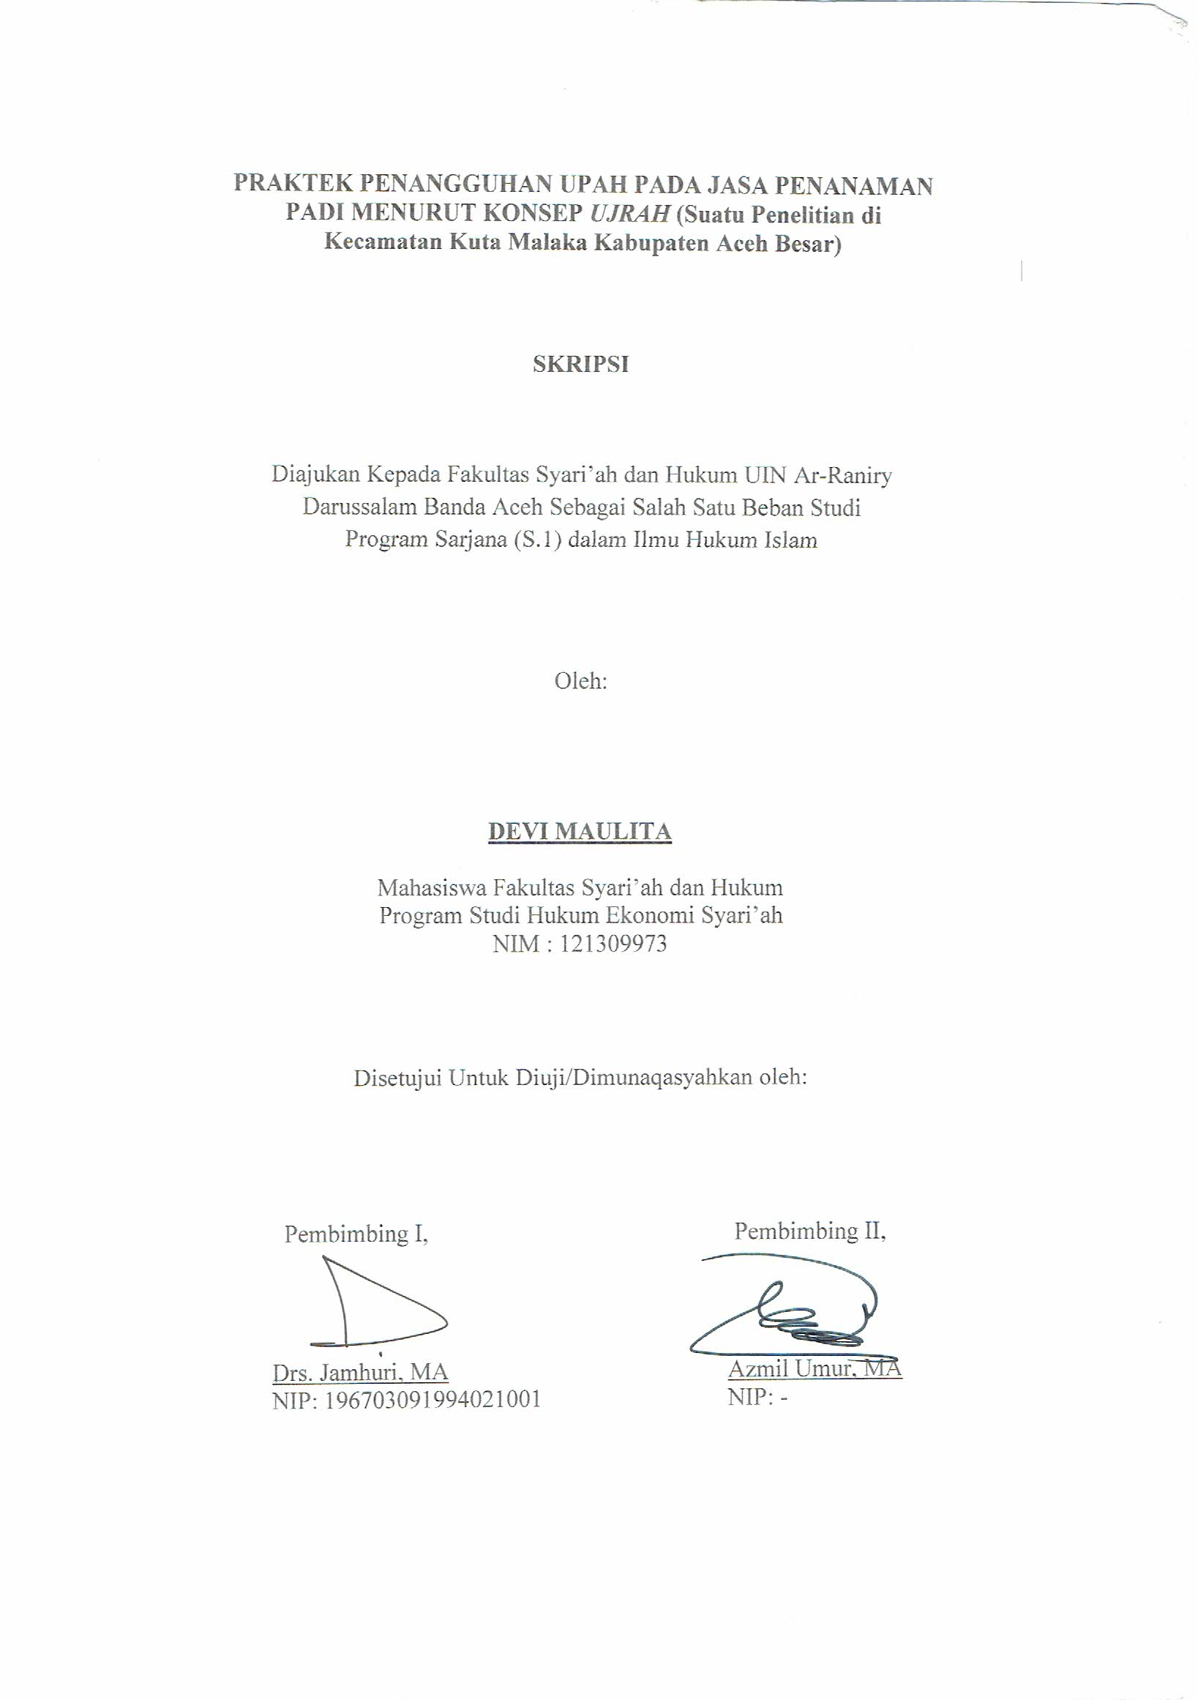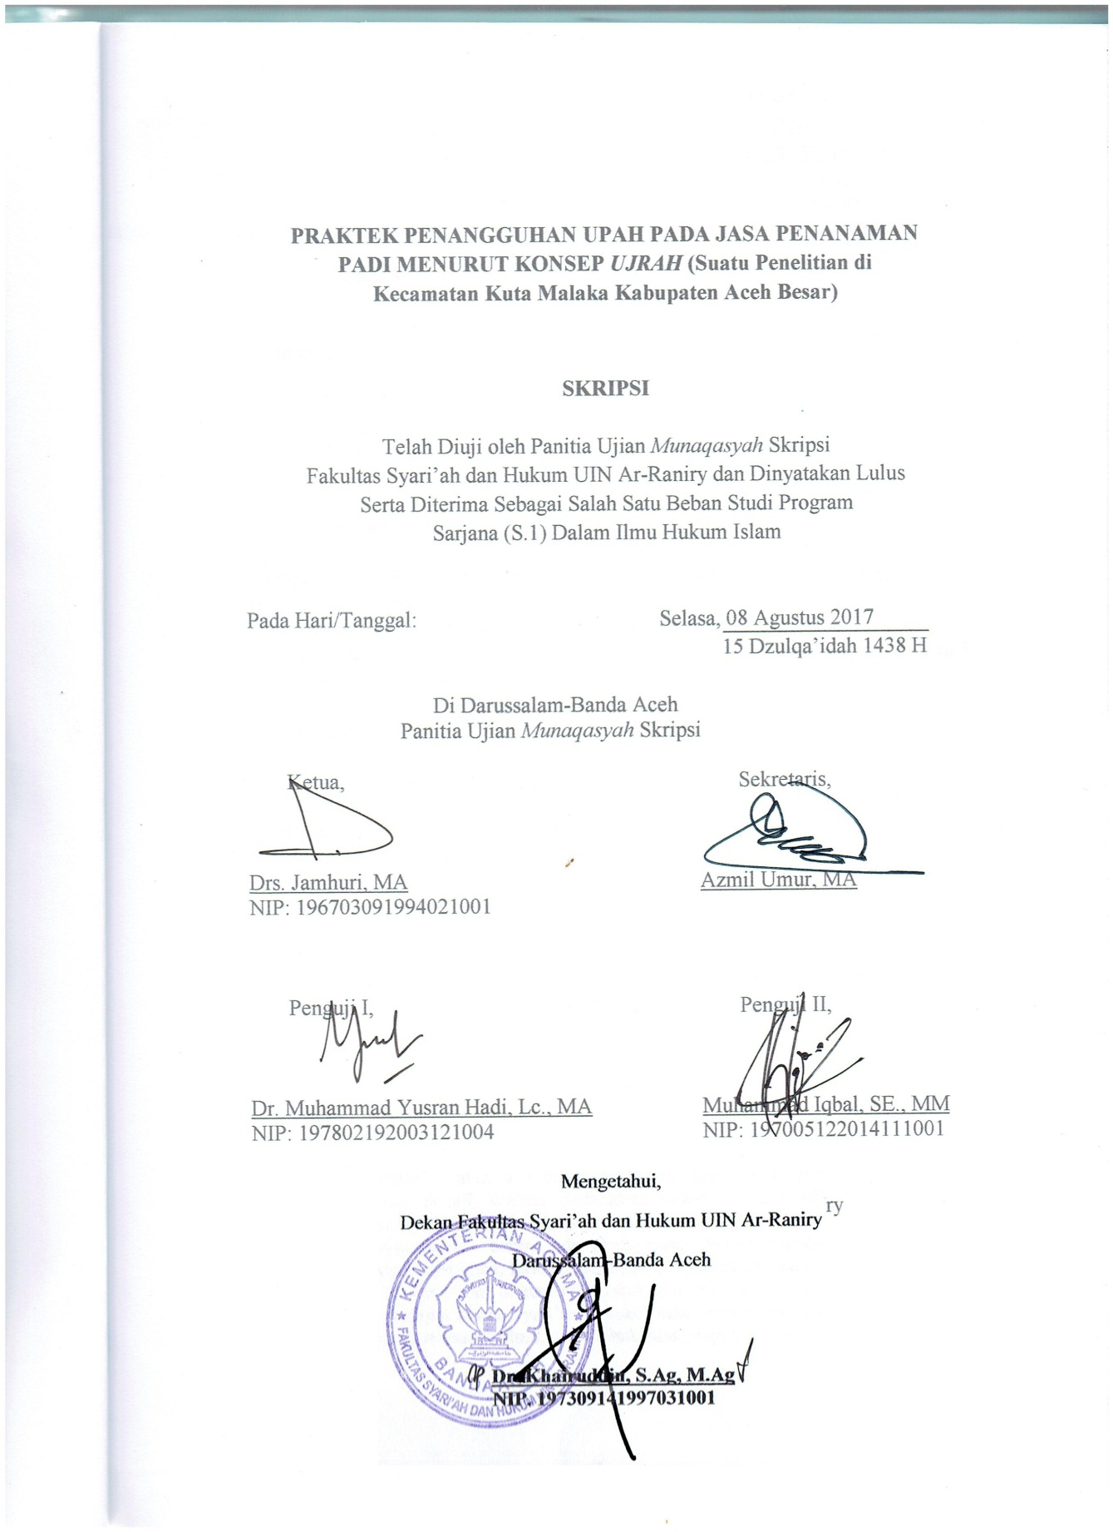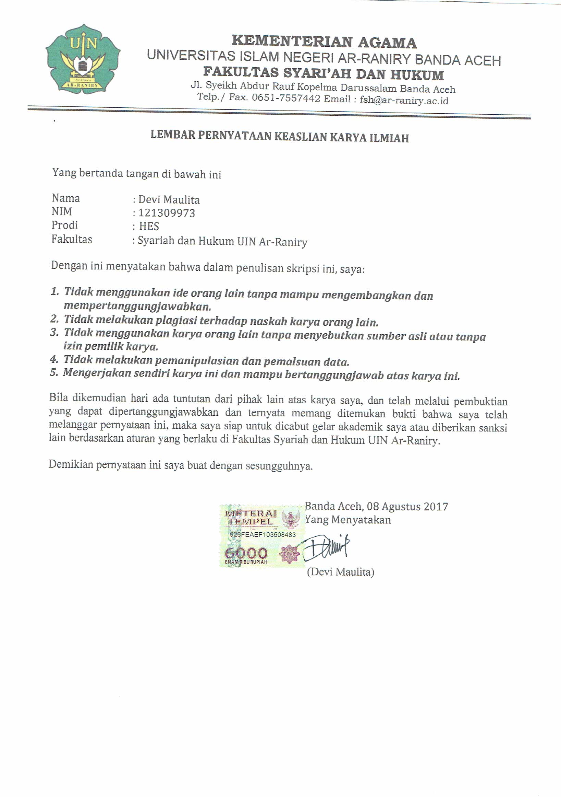

Nama : Devi Maulita
Nim : 121309973
Fakultas/ Prodi : Syari’ah dan Hukum/ Hukum Ekonomi Syari’ah
Judul : Praktek Penangguhan Upah Pada Jasa Penanaman Padi Menurut Konsep Ujrah (Suatu Penelitian di Kecamatan Kuta Malaka Kabupaten Aceh Besar)
Tanggal Munaqasyah : 08 Agustus 2017
Tebal Skripsi : 65 Halaman
Pembimbing I : Drs. Jamhuri, MA
Pembimbing II : Azmil Umur, MA

ABSTRAK
Kata Kunci: Penangguhan Upah, Jasa, Padi, dan Konsep Ujrah
Upah adalah balasan dari jerih payah yang telah dilakukan oleh seseorang baik itu bernilai barang maupun jasa yang menjadi hak baginya dan menjadi kewajiban bagi yang mengkonsumsi nilai barang atau jasa yang dihasilkan.Dalam Hadits Nabi disebutkan pembayaran upah harus segera dilakukan setelah melaksanakan pekerjaannya.Namun, dalam pelaksanaan pengupahan di Kecamatan Kuta Malaka, ada pemilik sawah dalam pembayaran upah sering menunda pembayarannya. Penelitian ini memiliki tiga pertanyaan penelitian: Pertama, Bagaimana praktek pengupahan yang terjadi di kalangan petani di Kecamatan Kuta Malaka Kabupaten Aceh Besar?.Kedua, apa penyebab terjadinya penangguhan upah di kalangan masyarakat petani di Kecamatan Kuta Malaka?.Ketiga, apa aturan Fikih Muamalah menurut konsep ujrah terhadap penangguhan upah di kalangan masyarakat petani Kecamatan Kuta Malaka?.Untuk menjawab pertanyaan tersebut penulis menggunakan metode deskriprif analisis.Sedangkan untuk mengumpulkan data digunakan penelitian lapangan dan studi pustaka serta didukung dengan wawancara.Tujuan dilakukannya penelitian ini adalah untuk mencari solusi terhadap masalah penangguhan upah yang terjadi di kalangan masyarakat Kecamatan Kuta Malaka. Dari hasil penelitian menunjukkan upah yang diberikan oleh pemilik sawah kepada para pekerjanya tidak sesuai dengan upah yang berlaku dalam fikih muamalah yang berdasarkan konsep ujrah, dimana pembayaran yang dilakukan oleh pemilik sawah kepada pekerja masih dengan cara menunda-nunda ataupun melambatkan pembayaran, sedangkan pihak pekerja merasa telah dirugikan atas haknya tersebut. Menurut konsep ujrah bentuk upah yang diberikan oleh pemilik sawah di Kecamatan Kuta Malaka tidak terdapat prinsip keadilan di dalamnya, dimana pembayaran upah atas imbalan jasa dari pekerja yang diberikan oleh pemilik sawah terlalu lama dari pada batas waktu yang harus dibayar sesuai dengan hukum Islam.
KATA PENGANTAR

بسم الله الرحمن الرحيم
Dengan memanjatkan puji dan syukur kehadirat Allah SWT yang telah melimpahkan rahmat, dan karunia-Nya serta kesehatan sehingga penulis mampu menyelesaikan tugas akhir ini. Shalawat dan salam marilah sama-sama kita panjatkan keharibaan Nabi Muhammad SAW, keluarga, serta sahabat-sahabat beliau sekalian, yang telah mengantarkan kita kepada dunia yang penuh dengan ilmu pengetahuan yang terang menderang.
Dalam rangka menyelesaikan studi pada Fakultas Syari’ah dan Hukum UIN Ar-Raniry, skripsi merupakan tugas akhir yang harus diselesaikan guna memperoleh gelar Sarjana (S1).Untuk itu, penulis memilih judul skripsi yang berjudul “Praktek Penangguhan Upah Pada JasaPenanaman Padi Menurut Konsep Ujrah(Suatu Penelitian Di Kecamatan Kuta Malaka)”.
Penulis menyadari, bahwa skripsi ini tidak akan terwujud tanpa adanya bimbingan dan arahan dari berbagai pihak baik secara langsung maupun tidak langsung, maka dari itu penulis mengucapkan terima kasih yang tulus dan penghargaan yang tak terhingga kepada Bapak Drs. Jamhuri, MA selaku pembimbing I dan Bapak Azmil Umur, MA selaku pembimbing II yang telah banyak memberikan bimbingan sehingga skripsi ini dapat terselesaikan. Ucapan terima kasih juga penulis ucapkan kepada Bapak Dr. M. Yusran Hadi, Lc., MA selaku penguji I juga kepada Bapak Muhammad Iqbal, SE., selaku penguji II yang telah membantu penulis sehingga sidang munaqasyah dapat terlaksanakan dengan baik. Tidak lupa pula ucapan terima kasih juga kepada Bapak Dr. Armiadi S.Ag., M.A selaku Penasehat Akademik, serta ucapan terimakasih kepada Dekan Fakultas Syari’ah dan Hukum beserta staffnya, Ketua Program Studi Hukum Ekonomi Syari’ah, dan semua dosen dan asisten yang telah membekali ilmu kepada penulis sejak semester pertama hingga akhir. Kepadastaffadministrasi UIN Ar-Raniry, pimpinanbesertastaffPerpustakaanSyari’ah dan IndukUIN Ar-Raniry, Perpustakaan Wilayah Aceh danPerpustakaan Masjid Raya Baiturrahman, penulisucapkanterimakasihatasfasilitasdanbantuan yang telahdiberikan.
Melalui kesempatan ini penulis menyampaikan syukur dan terimakasih yang tak terhingga kepada ayahanda tercinta Ridwan yang selalu memberikan semangat dan motivasi agar skripsi ini terselesaikan dan Ibunda tercinta Jauhari yang telah memelihara dengan penuh kasih sayang dan mendidik anak-anaknya dengan pengorbanan yang tak terhingga, hanya Allah yang mampu membalasnya. Dan ucapan terimaksih juga kepada abang Razi, Munzir, Adun, kakak Nita, Desy (Uti), serta adek-adekku tercinta Fenti, Maidi, Puja dan Irma yang selalu senantiasa memberikan dukungan serta do’a kepada penulis sehingga penulis selalu mendapatkan kelancaran dalam penulisan skripsi ini.
Penulis juga mengucapkan terimakasih banyak kepada masyarakat Kecamatan Kuta Malaka yang telah bersedia meluangkan waktunya untuk diwawancarai dan memberikan data-data untuk penelitian ini. Tidak lupa pula penulis ucapkan terimakasih kepada sahabat-sahabat unit 07 HES angkatan 2013, juga untuk Yuliana, Nurazizah, Ida Rahmi, Ipur, Evi Darwina, Via, Andika, Cut Fajarna, Yuda, Rina Purnama, Nurhidha, Astura, Luthfia, Mimi, Nisrina, Nurma, Amna, Mona, Tina, Saska, Dana, Zia, Yulia Akmalia yang merupakan sahabat seperjuangan dalam menyusun skripsi. Dan sahabat KPM-Reguler Gampong Lembah Baru Kecamatan Labuhan Haji. Serta kepada Mama Dahlia (Mamaya), Kak Ria, Kak Sarjani, Abang Aris Munandar, Kanda Rahmat Munadi, Nurul (Deknong), Rona serta kawan-kawan yang tidak bisa saya sebutkan namanya satu persatu yang telah banyak memberikan semangat dan dorongan untuk menyelesaikan tugas akhir ini.
Penulis menyadari, bahwa dalam penulisan skripsi ini banyak kekurangan baik dari segi isi maupun penulisannya yang sangat jauh dari kesempurnaan. Untuk itu kritik dan saran yang bersifat membangun sangat penulis harapkan, demi kesempurnaan penulisan dimasa yang akan datang, semoga Allah SWT membalas jasa baik yang telah disumbangkan oleh semua pihak. Aamiin

Banda Aceh, 01 Agustus 2017
Penulis

Devi Maulita

TRANSLITERASI ARAB-LATIN DAN SINGKATAN
Transliterasi yang dipakai dalam penulisan skripsi ini berpedoman pada Surat Keputusan Bersama Menteri Agama dan Menteri Pendidikan dan Kebudayaan Nomor: 158 Tahun 1987 – Nomor: 0543 b/u/1987.
- Konsonan
No. | Arab | Latin | Ket. | No. | Arab | Latin | Ket.
1 | ا | Tidak dilambangkan |  | 16 | ط | ṭ | t dengan titik di bawahnya
2 | ب | b |  | 17 | ظ | ẓ | z dengan titik di bawahnya
3 | ت | t |  | 18 | ع | ‘
4 | ث | ṡ | s dengan titik di atasnya | 19 | غ | g
5 | ج | j |  | 20 | ف | f
6 | ح | ḥ | h dengan titik di bawahnya | 21 | ق | q
7 | خ | kh |  | 22 | ك | k
8 | د | d |  | 23 | ل | l
9 | ذ | ż | z dengan titik di atasnya | 24 | م | m
10 | ر | r |  | 25 | ن | n
11 | ز | z |  | 26 | و | w
12 | س | s |  | 27 | ه | h
13 | ش | sy |  | 28 | ء | ’
14 | ص | ṣ | s dengan titik di bawahnya | 29 | ي | y
15 | ض | ḍ | d dengan titik di bawahnya

- Konsonan
Vokal Bahasa Arab, seperti vokal bahasa Indonesia, terdiri dari vokal tunggal atau monoftong dan vokal rangkap atau diftong.
- Vokal Tunggal
Vokal tunggal bahasa Arab yang lambangnya berupa tanda atau harkat, transliterasinya sebagai berikut:
Tanda | Nama | Huruf Latin
ﹷ | Fatḥah | a
ﹻ | Kasrah | i
ﹹ | Dammah | u

- Vokal Rangkap
Vokal rangkap bahasa Arab yang lambangnya berupa gabunganantara harkat dan huruf, transliterasinya gabungan huruf, yaitu:
Tanda dan Huruf | Nama | Gabungan Huruf
ﹷي | Fatḥahdan ya | ai
ﹻو | Fatḥahdan wau | au

Contoh:
كيف: kaifa | هول :haula
- Maddah
Maddah atau vokal panjang yang lambangnya berupa harkat dan huruf, transliterasinya berupa huruf dan tanda, yaitu:
Harkat dan Huruf | Nama | Huruf dan Tanda
ي/ ﹷ ا | Fatḥah dan alif atau ya | ᾱ
ﹻ ي | Kasrah dan ya | ī
ﹹو | Dammah dan wau | ū
Contoh:
قال : qāla | رمى : ramā
قيل :qīla | يقول : yaqūlu
- Ta Marbutah (ة)
Transliterasi untuk ta marbutah ada dua.
- Ta marbutah (ة) hidup
Ta marbutah (ة) yang hidup atau mendapat harkat fatḥah, kasrah dan dammah, transliterasinya adalah t.
- Ta marbutah (ة) mati
Ta marbutah (ة) yang mati atau mendapat harkat sukun, transliterasinya adalah h.
- Kalau pada suatu kata yang akhir huruf ta marbutah ( ة) diikuti oleh kata yang menggunakan kata sandang al, serta bacaan kedua kata itu terpisah maka ta marbutah (ة) itu ditransliterasikan dengan h.
Contoh:
روضة الاطفال |  | : rauḍah al-aṭfāl/rauḍatul aṭfāl
المدينة المنورة |  | : al-Madīnah al-Munawwarah/  al-Madīnatul Munawwarah
طلحة |  | : Ṭalḥah

Catatan
Modifikasi
- Nama orang berkebangsaan Indonesia ditulis seperti biasa tanpa transliterasi, seperti M. Syuhudi Ismail. Sedangkan nama-nama lainnya ditulis sesuai kaidah penerjemahan, contoh: Hamad Ibn Sulaiman.
- Nama negara dan kota ditulis menurut ejaan Bahasa Indonesia, seperti Mesir, bukan Misr; Beirut, bukan Bayrut; dan sebagainya.
- Kata-kata yang sudah dipakai (serapan) dalam kamus Bahasa Indonesia tidak ditransliterasikan. Contoh: Tasauf, bukan Tasawuf.

DAFTAR LAMPIRAN

LAMPIRAN 1: Surat Keterangan Pembimbing Skripsi
LAMPIRAN 2: Surat Izin Melakukan Penelitian dari Dekan Fakultas Syari’ah dan Hukum UIN Ar-Raniry Banda Aceh
LAMPIRAN 3: Pedoman Wawancara
LAMPIRAN 4: Foto
LAMPIRAN 5: Daftar Riwayat Hidup

DAFTAR ISI

LEMBARAN JUDUL i
PENGESAHAN PEMBIMBING ii
PENGESAHAN SIDANG iii
ABSTRAK iv
KATA PENGANTAR v
TRANSLITERASI viii
DAFTAR LAMPIRAN xi
DAFTAR ISI xii

BAB SATU : PENDAHULUAN
  - Latar Belakang Masalah 1
  - Rumusan Masalah 8
  - Tujuan Penelitian 8
  - Penjelasan Istilah 9
  - Kajian Pustaka 11
  - Metode Penelitian 13
  - Sistematika Pembahasan 16

BAB DUA : TEORI UPAH DAN PERMASALAHANNYA
2.1. Pengertian dan Landasan Hukum Upah 17
2.2. Rukun dan Syarat Upah (Ujrah) 24
2.3. Macam-macam dan Jenis-jenis Upah (Ujrah) 29
2.4. Hak dan Kewajiban Pekerja dan Majikan 31
2.5. Sistem Pembayaran Upah 38
2.6. Penangguhan Upah 41

BAB TIGA : ANALISIS PRAKTEK PENANGGUHAN UPAH PADA JASA PENANAMAN PADI DI KECAMATAN KUTA MALAKA MENURUT KONSEP UJRAH
3.1. Gambaran Umum Lokasi Penelitian 44
3.2. Bentuk Penangguhan Upah Yang Terjadi di Kalangan Masyarakat Kecamatan Kuta Malaka 48
3.3.Tinjauan Fiqih Muamalah Terhadap Praktek Penangguhan Upah di Kalangan Masyarakat Pekerja Tanam Padi di Kecamatan Kuta Malaka........................................................ 57

BAB EMPAT : PENUTUP
4.1. Kesimpulan 62
4.2. Saran 64

DAFTAR KEPUSTAKAAN 66
LAMPIRAN-LAMPIRAN
RIWAYAT HIDUP PENULIS

BAB SATU
PENDAHULUAN

  - Latar Belakang Masalah
Manusia selalu berusaha untuk mempertahankan eksistensinya di dunia dengan bekerja untuk memperoleh nafkah guna membiayai segala kepentingan hidupnya. Menurut Peterson dan Plowman, upaya untuk memperoleh nafkah tersebut dapat disebabkan oleh beberapa hal, yaitu keinginan untuk hidup, keinginan untuk memiliki sesuatu, keinginan atas kekuasaan, dan keinginan untuk diakui. Selain itu, Panji Anorogo dan Ninik Widiyanti mengatakan bahwa manusia hidup perlu bekerja, karena dengan bekerja manusia akan memperoleh upah. Upah dapat digunakan untuk mencapai semua kebutuhannya yang banyak dan bermacam-macam.
Salah satu kewajiban seorang muslim adalah memberikan nafkah kepada keluarganya, yang meliputi istri, anak-anak dan tanggung jawab lainnya. Dengan adanya upah yang diterima oleh pekerja maka kewajiban tersebut dapat dipenuhi. Allah Swt. berfirman dalam Surat Al-Baqarah ayat 233 :
... ...
Artinya: “Dan Kewajiban ayah memberi makan dan pakaian kepada para Ibu dengan cara ma’ruf “. (Q.S. Al-Baqarah: 233)
Dalam Islam upah disebut dengan ijarah, berasal dari kata Al-ajru, yang diartikan menurut bahasa ialah al-iwadl dan dalam bahasa indonesia “ganti” dan “upah”. Menurut syara’ Ijarah adalah akad atas manfaat yang dibolehkan, yang berasal dari benda tertentu atau yang disebutkan ciri-cirinya dalam jangka waktu yang diketahui atau akad atas pekerjaan yang diketahui dengan bayaran.
Salah satu bentuk kegiatan manusia dalam bidang muamalah adalah memberi dan menerima upah. Untuk mendapatkan upah, seseorang harus bekerja menggunakan tenaganya untuk memperoleh imbalan yang semestinya dan layak untuk diterima sesuai dengan pekerjaan yang dilakukan, dan dengan kemampuan dan kontrak kerja yang telah dibuat antara pemberi dan penerima upah.
Upah merupakan salah satu sumber pendapatan utama buruh/pekerja yang diberikan oleh majikan sebagai imbalan atas pekerjaan yang dilakukannya.Upah dapat didefinisikan sebagai sejumlah uang yang dibayar berdasarkan perjanjian atau kontrak oleh seorang pengusaha kepada seorang pekerja. Salah satu bentuk upah yang dimaksud disini adalah pengupahan dalam bentuk jasa yang dilakukan pada penanaman padi oleh para buruh tani dan tempatnya adalah di sawah.
Aceh merupakan salah satu daerah yang baik untuk pengembangan sektor pertanian terutama karena Aceh terletak di wilayah Indonesia yang merupakan Negara agraris.Kekayaan akan sumberdaya alam dan salah satunya di bidang pertanian membuat negara kita menjadi pusat perhatian para penjajah dimasa dulu. Tanah yang subur dan suhu yang baik, bahkan negara kita berada diatas garis khatulistiwa, sangat baik bila bidang pertanian bisa dikembangkan untuk memajukan perekonomian masyarakat. Namun masyarakat Aceh sekarang ini masih sangat ketinggalan di bidang ilmu pertanian atau bisa dikatakan minimnya sumberdaya manusia yang handal.
Suatu daerah dikatakan membangun apabila daerah tersebut bisa memanfaatkan sumber daya alam yang ada, karena pembangunan suatu daerah selalu didasarkan kepada pemanfaatan sumber daya alam. Semakin banyak sumber daya alam yang dimiliki suatu daerah dengan pemanfaatan yang efisien maka semakin besar pula harapan tercapainya kehidupan ekonomi yang baik dalam jangka waktu yang panjang bagi daerah tersebut.
Pertanian merupakan kebudayaan yang pertama kali dikembangkan manusia sebagai respons terhadap tantangan kelangsungan hidup yang berangsur menjadi sukar karena semakin menipisnya sumber pangan di alam bebas akibat laju pertambahan manusia.Hasil pertanian atau produk pertanian adalah benda hidup seperti; padi, jagung, ikan, ternak dan lain-lain.Padi secara visual adalah benda mati karena tidak dapat berpindah tempat apabila tidak dipindahkan oleh manusia. Namun, apabila padi tersebut disimpan pada suatu tempat yang memenuhi syarat tumbuhnya maka akhirnya padi akan tumbuh dan berkembang, yang akhirnya menghasilkan bulir padi lagi.
Sektor pertanian merupakan salah satu mata pencaharian utama masyarakat di pedesaan, dimana aktivitas mereka sebagai petani nampak dalam kegiatan yang dilakukan baik itu di sawah, kebun, maupun di ladang yang mereka kelola. Mata pencaharian mereka merupakan suatu aktivitas usaha yang dilakukan oleh kebanyakan orang untuk memenuhi kebutuhan hidupnya. Buruh tani adalah sekelompok orang yang bekerja dengan memberikan jasa pada pemilik sawah untuk mendapatkan upah yang biasanya dibayar dalam bentuk harian.Bentuk pekerjaannya mulai dari pra tanam, tanam, panen, dan juga pasca panen. Asset utama buruh tani adalah tenaganya, jika dia mengalami sakit dan berhenti bekerja sehari saja maka akan berkurang rezekinya.
Sawah adalah tanah pertanian yang berpetak-petak dengan permukaan dibuat datar dan dibatasi oleh galengan yang juga berfungsi sebagai tanggul untuk menahan air, sehingga tanah tersebut dapat digenangi air dengan tujuan agar menjadi lumpur.Sawahmerupakan lahan usaha pertanian yang didalamnya dapat ditanami padi ataupun tanaman budidaya lainnya seperti kacang hijau, timun dan lain-lain. Akan tetapi kebanyakan sawah digunakan untuk bercocok tanam padi. Sehinggadengan adanya penanaman padi tersebut, banyak masyarakat yang dapat mencari penghasilan tambahan untuk mencukupi kebutuhan ekonominya yaitu dengan cara upah/ bekerja pada pihak lain.
Yang dimaksud dengan buruh/pekerja adalah seseorang yang bekerja pada orang lain (lazim disebut majikan/pengusaha) dengan menerima upah, dengan sekaligus mengesampingkan persoalan antara pekerjaan bebas dan pekerjaan yang dilakukan dibawah pimpinan orang lain dan mengesampingkan pula persoalan antara pekerjaan dan pekerja.
Setiap pekerja mempunyai kebutuhan tertentu dan mengharapkan kepuasan dari hasil pekerjaan yang dilakukannya. Upah merupakan salah satu aspek penting dalam kontrak kerja, dalam Islam upah harus dibayar secara adil, tidak menzalimi serta harus mencukupi kebutuhan para pekerja. Dalam pemberian upah kedua belah pihak diharuskan bersikap jujur, adil dan terbuka dalam semua urusan yang berhubungan dengan pekerjaan mereka, upah pekerja harus dibayar sesuai dengan pekerjaannya dan sesuai dengan prinsip keadilan. Begitu pula dengan perjanjian kerja yang berlaku antara pemilik sawah dengan buruh/pekerja penananam padi.
Upah memegang peranan penting dan merupakan ciri khas suatu hubungan kerja, bahkan dapat dikatakan bahwa upah merupakan tujuan utama dari seorang pekerja melakukan pekerjaan pada orang atau badan hukum lain. Upah dalam arti yuridis adalah balas jasa yang merupakan pengeluaran-pengeluaran pihak pengusaha yang diberikan kepada para buruh/pekerjanya atas penyerahan jasa-jasa mereka dalam waktu tertentu kepada pihak pengusaha.
Sistem pengupahan akan terjadi apabila adanya perjanjian kerja atau hubungan kerja antara buruh dengan majikan dan berisi hak-hak dan kewajiban masing-masing pihak.Islam memperhatikan pemberian upah yang adil dan layak dengan waktu yang tepat, karena pemberian upah yang tidak layak dan keterlambatan dalam pemberian upah tersebut dapat dikategorikan sebagai perbuatan zalim, karena jerih payah seorang pekerja telah dilalaikan.
Dalam Islam, aqad pemberian upah bagi pekerja disebut juga ijarah ‘alal-amal atau ujrah.Secara bahasa ijarah ‘alal-amal atau ujrah mempunyai makna yang sama yang berarti upah, sewa jasa atau imbalan.Ijarah ‘alal-amal merupakan pemberian imbalan akibat sesuatu pekerjaan yang dilakukan oleh seseorang.
Sistem pengupahan yang terjadi antara pemilik sawah dengan pekerja sawah di Kecamatan Kuta Malaka adalah pemilik sawah mengajak beberapa orang pekerja/buruh untuk membantunya menanam padi dan akan diberikan imbalan dalam bentuk upah harian. Setelah pekerjaannya selesai maka pemilik sawah akan membayarnya atas jasa yang diberikan terhadap penanaman padi yang dilakukan oleh pihak pekerja sesuai dengan harga yang telah ditetapkan oleh masyarakat petani daerah Kecamatan Kuta Malaka tersebut. Namun yang terjadi disini pemilik sawah tidak langsung membayar upah atas jasa yang diberikan oleh pekerja dan ia menangguhkan pembayarannyadalam waktu yang lama, padahal ia memang mampu untuk membayarnya. Kejadian ini sudah sangat seringterjadi di kalangan petani Kecamatan Kuta Malaka bahkan sudah menjadi kebiasaan bagi merekadalam melakukan pembayaran secara ditangguhkan baik ketika bercocok tanam maupun ketika panen.
Berdasarkan latar belakang masalah diatas, maka penulis tertarik untuk mengkaji dan meneliti lebih lanjut masalah tersebut dalam sebuah karya ilmiah dengan judul “Praktek Penangguhan Upah Pada Jasa Penanaman Padi Menurut Konsep Ujrah(Suatu Penelitian di Kecamatan Kuta Malaka Kabupaten Aceh Besar)”.

  - Rumusan Masalah
Berdasarkan latar belakang masalah yang telah dipaparkan di atas, maka dapat disimpulkan rumusan masalah dalam penelitian sebagai berikut:
- Bagaimana praktek pengupahan yang terjadi di kalangan petani di Kecamatan Kuta Malaka Kabupaten Aceh Besar?
- Apa penyebab terjadinya penangguhan upahdi kalangan masyarakat petanidi Kecamatan Kuta Malaka?
- Apa aturan Fikih Muamalah menurut konsep ujrah terhadap penangguhan upah di kalangan masyarakat petani Kecamatan Kuta Malaka?

  - Tujuan Penelitian
Adapun yang menjadi tujuan dari penelitian ini adalah sebagai berikut:
- Untuk mengetahui praktek pengupahan yang terjadi di kalangan petaniKecamatan Kuta Malaka Kabupaten Aceh Besar.
- Untuk dapat mengetahuipenyebab terjadinya praktek penangguhan upah di kalangan masyarakat petani Kecamatan Kuta Malaka.
- Untuk dapat mengetahui dan memahamitentang aturan yang terdapat dalam Fikih Muamalah terhadappenangguhan upah yang terjadi di kalangan masyarakat petani Kecamatan Kuta Malaka.

  - Penjelasan Istilah
Setiap penggunaan istilah sering menimbulkan beberapa penafsiran yang saling berbeda antara satu dengan yang lainnya, hal ini tidak jarang pula menimbulkan kekeliruan dan kesalahpahaman dalam memahami suatu permasalahan yang diangkat. Oleh karena itu penjelsan istilah sangat penting guna menghindari kesalahpahaman atau kekeliruan yang tidak di inginkan.
Untuk menghindari kesalahan penafsiran istilah-istilah yang dipergunakan dalam judul skripsi ini, perlu kiranya dijelaskan istilah-istilah sebagai berikut:
    - Penangguhan Upah
Upah/gaji adalah memberikan imbalan kepada seseorang kepada seseorang atas jasanya sesuai dengan perjanjian kerja. Dengan kata lain upah adalah balasan atas jasa berupa imbalan atau uang yang dibayarkan setelah pekerjaan selesai dikerjakan sesuai dengan kontrak atau kesepakatan antar dua belah pihak.
Sedangkan penangguhan berarti penundaan waktu, penguluran, ataupun perlambatan. Namun penangguhan upah yang penulis maksudkan disini adalah pembayaran upah yang dilakukan oleh pemilik sawah terhadap pekerja tanam padi yang berlangsung dalam masyarakat Kecamatan Kuta Malaka.
    - Jasa
Jasa adalah penghasilan yang didapatkan dari suatu pekerjaan yang didasarkan pada keahlian, bersifat tidak rutin, dan dibayar setiap kali melakukan pekerjaan tersebut.
    - Padi
Padi (Oryza Sativa) merupakan tanaman kultur yang terpenting yang dipunyai oleh umat manusia, sebab lebih dari sebagian umat manusia memanfaatkan padi sebagai makanan. Oleh karena itu, padi dapat dikatakan sebagai sumber karbohidrat yang utama bagi manusia.
    - Konsep Ujrah
Konsep ujrah merupakan teori yang membahas tentang kompensasi atas jasa dalam suatu kontrak kerja. Upah dalam bahasa arab disebut Al-ujrah. Kata “Al-ujrah” atau “Al-ajru” yang menurut bahasa berati Al-iwad(ganti). Dengan kata lain, imbalan yang diberikan sebagai upah atau ganti suatu perbuatan. Menurut Nurimansyah Haribuan mendefinisikan upah adalah segala macam bentuk penghasilan yang diterima pekerja baik berupa uang ataupun barang dalam jangka waktu tertentu pada suatu kegiatan ekonomi.

  - Kajian Pustaka
Menurut penelusuran yang telah peneliti lakukan, belum ada kajian yang membahas secara mendetail dan lebih spesifik yang mengarah kepada Praktek Penangguhan Upah Pada Jasa Penanaman Padi Menurut Konsep Ujrah di Kecamatan Kuta Malaka.Namun terdapat beberapa tulisan yang berkaitan dengan persoalan upah tersebut.
Diantara tulisan tersebut yang secara tidak langsung berkaitan dengan judul penelitian penulis adalah skripsi yang ditulis oleh seorang mahasiswi yang bernama Mawaddah yang berjudul Upah Minimum Provinsi Nanggroe Aceh Darussalam Ditinjau Menurut Hukum Islam pada Fakultas Syariah IAIN Ar-Raniry Tahun 2008. Tulisan ini membahas tentang UMR Nanggroe Aceh Darussalam yang tidak sesuai menurut pandangan islam dari besarnya upah yang diberikan kepada para pekerja atau buruh. Namun dalam penulisan tersebut tidak menjelaskan mengenai praktek penangguhan upah pada jasa penanaman padi menurut konsep ujrah di Kecamatan Kuta Malaka.
Kemudian skripsi yang ditulis oleh Teuku Muhammad Syauki yang berjudul Analisis Peraturan Gubernur Aceh No 56 Tahun 2010 Tentang Penetapan Upah Minimum Provinsi Aceh Menurut Konsep Ujrah Dalam Fiqh Muamalah. tulisan ini mengkaji tentang penetapan upah (ujrah) dilihat melalui konsep Islam dan mengusahakan penetapan yang adil didalamnya, sehingga pekerja atau buruh tidak mengalami kesenjangan.Namun tulisan ini belum mengkaji bagaimana praktek penangguhan upah pada jasa penanaman padi menurut konsep ujrah di Kecamatan Kuta Malaka.
Selanjutnya Ar Royan Ramly menulis karya ilmiah tentang Efektifitas Intervensi Pemerintah Dalam Penetapan Upah Minimum dan Kaitannya Dengan Al-Tas’ir Al-Jabbari.Dalam tulisan ini Ar-Royan mengungkapkan, masih terjadinya pelanggaran pelaksanaan/pembayaran upah bagi pekerja/buruh dengan mendapatkan upah dibawah standar UMP tahun 2012, jadi apabila Al-Tas’ir Al-Jabbari yang ditetapkan pemerintah secara memaksa, sehingga tidak akan terjadi kesenjangan, ketidak-adilan dan buruh/pekerja tersebut mendapat upah secara tepat waktu dan layak.Namun dalam penulisan ini belum mengkaji bagaimana praktek penangguhan upah menurut konsep ujrah di Kecamatan Kuta Malaka.
Mengingat tulisan atau penelitian tentang Praktek Penangguhan Upah Pada Jasa Penanaman Padi Menurut Konsep Ujrah (Suatu Penelitian di Kecamatan Kuta Malaka) sejauh pengetahuan peneliti belum ada dan masih terlalu minim, maka penulis dapat bertanggungjawab atas keaslian karya ilmiah ini secara hukum dan peluang untuk melakukan penelitian ini masih terbuka lebar.

1.6.MetodePenelitian
Untuk melakukan suatu penelitian, seorang penulis harus lebih dulu mengetahui metode atau cara yang tepat untuk mendukung penulisan yang akan dilakukan, sehingga dalam melakukan penelitian penulis lebih mudah untuk mendapatkan data-data yang diperlukan. Untuk terlaksananya suatu penelitian peneliti harus memperhatikan hal-hal sebagai berikut:
    - Pendekatan penelitian
Pendekatan yang digunakan penelitian dalam pembahasan skripsi ini adalah pendekatan kualitatif, yaitu penelitian yang dimaksudkan untuk menyelidiki keadaan,kondisi,situasi, peristiwa, kegiatan dan hal-hal lain, yang hasilnya dipaparkan dalam bentuk laporan penelitian.
    - Jenis penelitian
Dalam pembahasan skripsi ini digunakan dua jenis penelitian yaitu :
- Penelitian lapangan (Field Research)
Field research yaitu penelitian lapangan atau penelitian yang dilakukan dilokasi yang menjadi tempat penelitian, yakni dengan mengadakan penelitian langsung ke daerah yang merupakan tempat penanaman padi tersebut yaitu di Kecamatan Kuta Malaka. Sumber data dalam penelitian Field research ini adalah dari pemilik sawah dan pekerja penanaman padi di Kuta Malaka.
- Penelitian pustaka (library research)
Library research adalah penelitian dengan menelaah dan membaca kitab-kitab, buku-buku, jurnal, artikel-artikel, surat kabar dan situs website dari internet dan data-data lain yang berkaitan dengan topik pembahasan. Kemudian dikategori sesuai data yang terpakai untuk menuntaskan karya ilmiah ini sehingga mendapatkan hasil yang valid.

    - Lokasi penelitian
Lokasi penelitian merupakan suatu tempat yang dipilih sebagai tempat yang ingin diteliti untuk memperoleh data yang diperlukan dalam hal penulisan skripsi. Penelitian ini dilakukan di Kecamatan Kuta Malaka.
    - Teknik pengumpulan data
Teknik pengumpulan data adalah sebagai berikut :
- Interview/wawancara, yaitu dilakukan dengan cara dialog atau berkomunikasi secara langsung dengan masyarakat petani Kecamatan Kutamalaka, guna untuk mendapatkan informasi yang menjadi fokus dari penelitian ini terutama yaitu kepada pemilik sawah dan pekerja/buruh yang berhubungan dengan topik pembahasan.
- Dokumentasi, yaitu suatu teknik pengumpulan data yang dilakukan dengan cara mengumpulkan data-data lain yang sekiranya dibutuhkan sebagai pelengkap dalam penelitian.
    - Instrumen pengumpulan data
Instrumen yang digunakan dalam penelitian ini alat perekam dan alat tulis untuk mencatat hasil wawancara dengan para informan sertadata/ keterangan yang berkaitan dengan topik pembahasan.
    - Metode analisis data
Setelah semua data penelitian didapatkan, maka kemudian diolah menjadi suatu pembahasan untuk menjawab persoalan yang ada dengan didukung oleh data lapangan dan teori.Dalam penelitian ini, Analisa data dilakukan dengan menggunakan metode deskriptif analisis, yaitu suatu metode penelitian yang bertujuan membuat deskripsi, gambaran atau lukisan secara sistematis, faktual dan akurat mengenai fakta-fakta, sifat- sifat serta hubungan antar fenomena yang diselidiki.

1.7. Sistematika Pembahasan
Untuk memudahkan para pembaca dalam menelaah karya ilmiah, maka terlebih dahulu penulis kemukakan sistematika pembahasannya, yaitu dibagi kedalam 4 (empat) bab yang terurai dalam berbagai sub bab. Masing-masing bab mempunyai hubungan yang saling berkaitan antara satu dengan yang lainnya. Adapun uraiannya sebagai berikut:
Bab pertama merupakan bab pendahuluan yang didalamnya memuat latar belakang masalah, rumusan masalah, tujuan penelitian, penjelasan istilah, kajian pustaka, metode penelitian dan sistematika pembahasan.
Bab kedua merupakan pembahasan mengenai landasan teoritis tentang upah yang meliputi pengertian dan landasan hukum upah, rukun dan syarat upah, macam-macam dan jenis upah(ujrah), hak dan kewajiban tenaga kerja dan majikan,sistem pembayaran upah serta mengenai penangguhan upah.
Bab ketiga merupakan pembahasan mengenai inti dari penangguhan upah yang dilakukan oleh pemilik sawah terhadap pekerja di kecamatan kuta malaka, gambaran umum lokasi penelitian, bentuk penangguhan upah yang terjadi di kalangan masyarakat kecamatan kuta malaka, tinjauan fiqih muamalah terhadap praktek penangguhan upah di kalangan masyarakat pekerja tanam padi di kecamatan kuta malaka.
Bab keempat merupakan bab penutup yang berisikan kesimpulan dan saran sebagai tahap akhir penelitian.

BAB DUA
TEORI UPAH DAN PERMASALAHANNYA
2.1. Pengertian dan Landasan Hukum Upah
2.1.1. pengertian Upah (Ujrah)
Manusia diciptakan oleh Allah SWT sebagai makhluk yang tidak bisa hidup sendiri tanpa membutuhkan bantuan orang lain. Salah satu bentuk kegiatan manusia dalam lingkup muamalah ialah mengenai upah-mengupah, yang dalam Fiqih Islam disebut dengan ujrah.
Upah dalam istilah Fiqih disebut dengan al-ijarah berasal dari kata al-ajru(الاجر)yang menurut bahasa berarti Al- ‘iwadl yang arti dalam bahasa indonesia adalah ganti atau upah. Upah secara terminologi berarti pendapatan buruh yang diterima dari majikan karena ia dipandang telah melakukan pekerjaan.
Pengertian upah dalam kamus bahasa Indonesia adalah uang dan sebagainya yang dibayarkan sebagai pembalasan jasa atau sebagai pembayaran tenaga yang sudah dilakukan untuk mengerjakan sesuatu.
Mengenai masalah pengupahan, Islam menetapkan suatu pembahasan dalam kitab Fiqh, yang terdapat dalam al-ijarah. Ijarah merupakan suatu jenis aqad antara dua pihak yang berkaitan dengan manfaat atau jasa dalam tempo yang telah disepakati berdasarkan ketentuan syari’at.Atau ijarah adalah transaksi sewa-menyewa atas suatu barang dan atau upah-mengupah atas suatu jasa dalam waktu tertentu melalui pembayaran sewa atau imbalan jasa.
Orang yang menyewakan suatu manfaat kepada orang lain disebut dengan muajjir dan pihak lain yang menyewa manfaat disebut musta’jir.Sedangkan manfaat yang disewakan disebut dengan ma’jur.Adapun sesuatu yang dibayarkan sebagai ganti manfaat disebut dengan ajr atau ujrah(upah).Ketika akad ijarah telah terjadi secara sah, maka musta’jir sudah berhak atas manfaat, dan orang yang menyewakan sudah berhak atas upah sebagai pengganti manfaat yang disewakan karena ijarah termasuk jenis transaksi tukar-menukar.
M. Abdul Manan seorang ahli ekonomi Islam kontemporer menjelaskan bahwa upah adalah suatu yang terdiri dari kebutuhan hidup yang sebenarnya diterima oleh seorang pekerja karena kerjanya atau sebagai hasil dari kerjanya. Upah mengacu pada penghasilan tenaga kerja, upah dapat dipandang dari dua segi yaitu: moneter dan bukan moneter, jumlah uang yang diterima oleh para pekerja selama jangka waktu tertentu, katakanlah: sebulan, seminggu atau sehari mengacu pada nominal tenaga kerja. Upah yang sesungguhnya dari seseorang pekerja tergantung pada berbagai faktor, sebagaimnana dikatakan menurut Abdul Manan, bahwa “pekerja baik yang kaya atau miskin, harus diberi imbalan, baik atau buruk sebanding dengan harga nyata bukan nominal atau jerih payah”.
Afzalurrahman juga berpendapat bahwa, upah adalah uang yang harus dibayar kepada pekerja atas jasa-jasanya dalam produksi lainnya. Dengan kata lain, upah adalah harga dari tenaga yang dibayar melalui proses produksi.
Sedangkan menurut Sayyid Sabiq, yang dimaksud dengan upah(ujrah) adalah suatu pemberian yang diberikan majikan kepada pekerja sebagai pertimbangan manfaat yang telah diberikan kepada pemberi kerja.Menurutnya, upah dapat terwujud apabila perjanjian itu hanya dibatasi oleh masalah sewa-menyewa manfaat, baik manfaat suatu benda seperti tanah, rumah dan yang lainnya, maupun manfaat kerja seperti seorang insinyur, pekerja bangunan, pembantu rumah tangga dan lain-lain.
Peraturan pemerintah No. 8 Tahun 1981 tentang perlindungan upah memberikan definisi bahwa upah adalah suatu penerimaan sebagai imbalan dari pengusaha kepada buruh untuk sesuatu pekerjaan atau jasa yang telah atau akan dilakukan, dinyatakan atau dinilai dalam bentuk uang yang ditetapkan menurut suatu persetujuan, atau peraturan perundang-undangan, dan dibayarkan atas dasar suatu perjanjian kerja antara pengusaha denganburuh, termasuk tunjangan baik untuk buruh sendiri maupun untuk keluarganya.
Dari beberapa definisi diatas dapat dipahami, bahwa upah sesungguhnya dapat terjadi apabila adanya unsur jasa pekerjaan atau jasa yang dinilai sebanding dengan jasa pekerja, majikan serta perjanjian kerja.Apabila ketiga unsur tersebut tidak ada, maka dengan sendirinya upah itu tidak bisa diberikan.Upah adalah imbalan prestasi yang wajib dibayar majikan kepada orang yang dipekerjakan.Pekerja diharuskan dapat memenuhi prestasi yaitu dengan melakukan perintah majikan, maka majikan sebagai pemberi kerja harus memenuhi prestasinya, yaitu berupa membayarkan upah.Setelah pekerja melakukan pekerjaannya dengan baik dalam rangka memenuhi prestasinya, maka pekerja berhak untuk mendapatkan upah.
2.1.2. Landasan Hukum Upah
Dasar pengambilan hukum dalam hukum Islam yang telah disepakati oleh para ulama adalah Al-Quran, Hadist, Ijma’ dan Qiyas, adapun dalam masalah akad ujrah, mayoritas ulama Fiqih mendasarkan hukum upah pada 3 sumber hukum Islam yaitu dalil Al-Qur’an, Hadist/sunnah Nabi dan Ijma’.
- Dasar hukum dalam Al-Quran
Allah Swt berfirman dalam suratAz-Zukhruf ayat 32 :

Artinya: “Apakah mereka yang membagi-bagi rahmat Tuhanmu? Kamilah yang menentukan penghidupan mereka dalam kehidupan dunia, dan Kami yang telah meninggikan sebagian mereka di atas sebagian yang lain beberapa derajat agar sebagian mereka dapat memanfaatkan sebagian yang lain, dan rahmat Tuhanmu lebih baik dari apa yang mereka kumpulkan.” (Az- Zukhruf:32).

Allah Swt juga berfirman dalam surat Al- Baqarah ayat 233 :

Artinya: “Para ibu hendaklah menyusukan anak-anaknya selama dua tahun penuh, yaitu bagi yang ingin menyempurnakan penyusuan. Dan kewajiban ayah memberi makan dan pakaian kepada para ibu dengan cara ma’ruf. Seseorang tidak dibebani melainkan menurut kadar kesanggupannya. Janganlah seorang ibu menderita kesengsaraan karena anaknya dan seorang ayah karena anaknya, dan warispun berkewajiban demikian.Apabila keduanya ingin menyapih (sebelum dua tahun) dengan kerelaan keduanya dan permusyawaratan, maka tidak ada dosa atas keduanya.Dan jika kamu ingin anakmu disusukan oleh orang lain, maka tidak ada dosa bagimu apabila kamu memberikan pembayaran dengan cara yang patut. Bertakwalah kamu kepada Allah dan ketahuilah bahwa Allah Maha Melihat apa yang kamu kerjakan.”(Al-Baqarah: 233).
Pada ayat pertama (surat Al-Zukhruf: 32) di atas ayat tersebut secara tidak langsung disebutkan tentang masalah sewa, akan tetapi secara umum ayat ini menunjukkan bahwa diantara sebagian orang dalam kehidupan dapat dipastikan sangat membutuhkan kepada orang lain yang secara tidak langsung dapat diarahkan kepada sewa-menyewa disamping bentuk kerja sama lainnya. Sedangkan ayat yang kedua di atas (surat Al- Baqarah ayat 233) menjadi dasar hukum adanya sistem sewa dalam hukum Islam, seperti yang diungkapkan dalam ayat bahwa seseorang itu boleh menyewa orang lain untuk menyusui anaknya, tentu saja ayat ini akan berlaku umum terhadap segala bentuk sewa-menyewa.
Dari kedua ayat yang tersebut di atas dapat dipahami bahwa, pekerja harus memiliki fisik dan skill yang kuat, agar apa saja pekerjaan yang dilakukan itu dapat dilaksanakan dengan baik, namun yang lebih penting adalah mempunyai sikap aman dari pekerja, sehinnga dalam melakukan suatu pekerjaan dapat menghasilkan produk marginal yang setimpal dengan biaya produksi yang dikeluarkan majikan.
- Dasar hukum dalam Hadist
Dalam Hadist riwayat Ibnu Majah dapat dijadikan dasar hukumupah, yaitu:
وَعَنِ ابْنِ عُمَر رَضِيَ اللّهُ عَنْهُ قَالَ : قَالَ رَسُوْلُ اللّهِ صَلَّىَ اللّهُ عَلَيْهِ وَسَلَّمَ أَعْطُوا اْلأَجِيْرَ أَجْرَهُ قَبْلَ أَنْ يَجِفَّ عَرَفُهُ (رواه ابْنُ مَا جَهِ )
Artinya :Dari Ibnu Umar radhiyallahu ‘anhu bahwa Rasulullah saw. Bersabda, “berikanlah kepada pekerja upahnya sebelumnya mengeringkankeringatnya.” (HR Ibnu Majah)

Hadis di atas menjelaskan bahwa dalam hal persoalan sewa-menyewa, terutama yang memakai jasa manusia untuk mengerjakan suatu pekerjaan, upah atau pembayarannya harus segera diberikan sebelum kering keringatnya. Maksudnya adalah pemberian upah bagi pekerja yang sudah memenuhi kewajibannya sebagai pekerja harus segera dan langsung dibayar, dan tidak boleh ditunda-tunda pembayarannya.
Dalam Hadist yang diriwayatkan oleh Ibnu Abbas, r.a. juga dapat dijadikan sebagai dasar hukum upah, yaitu:
وَعَنِ ابْنِ عَبَّاسٍ رَضِيَ اللّه عَنْهُ , أَنَّهُ قاَلَ: اِحْتَجَمَ رَسُوْلُ اللّهِ صَلَّي اللّهُ عَلَيْهِ وَسَلَّمَ وَأَعْطَى الَّذِى حَجَمَهُ أَجْرَهُ وَلَوْ كَانَ حَرَامًا لَمْ يُعْطِهِ (رواه البُخَارِىُّ)
Artinya: Ibnu Abbas r.a,berkata, “Rasulullah saw berbekam dan memberikan upah kepada orang yang membekamnya, seandainya hal itu haram, beliau tidak akan memberikannya upah.”(HR Bukhari)
Pada hadis di atas diterangkan bahwa Nabi Muhammad SAW memerintahkan apabila seseorang berbekam atau menggunakan jasa tukang bekam, maka bayarkanlah upahnya.
Sedangkan dalam Hadist yang diriwayatkan oleh Abu Hurairah, r.a. Rasulullah SAW bersabda:
عن ابي هريرة رضي الله عنه عن النّبيّ صلى الله عليه وسلم قال ما بعث الله نبيّا الا رعى الغنم فقال أصحابه وأنت فقال نعم كنت ارعاها على قراريط لأهل مكّة (رواه البخارى)
Artinya: “Dari Abu Hurairah, Rasul Bersabda: Allah tidak mengutus Rasul kecuali sebelumnya ia sebagai pengembala, sahabat bertanya Anda ya Rasul. Rasul menjawab: Aku mengembala kambing penduduk mekkah dengan upah beberapa qirath". (H.R. Bukhari).
Berdasarkan Hadist di atas dapat diketahui bahwa bekerja untuk orang lain adalah bukan sebuah pekerjaan yang tidak layak, bahkan Rasul sendiri sebelum bi’sah (pengangkatan sebagai Rasul) menjadi pekerja untuk orang lain. Pekerjaan yang dilakukan untuk mendapatkan rizki Allah adalah dengan mengembalakan binatang ternak.
- Dasar Hukum Ijma’
Menurut Wahbah Zuhaily, Ijma’ sebagai dasar hukum ijarah muncul dari keniscayaan bahwa manusia tidak hanya butuh kepada pemenuhan kebutuhan berupa materi saja, manusia tidak hanya memerlukan benda-benda untuk kelangsungan hidup, melainkan manusia juga butuh kepada bantuan orang lain atau jasa orang lain, sebagai sesuatu yang berpredikat sama, yaitu sama-sama menjadi kebutuhan manusia, maka yang dapat diperjualbelikan bukan hanya benda-benda pemenuh kebutuhan saja, akan tetapi jasa juga dapat diperjualbelikan, dan bentuk dari jual beli jasa ini adalah disebut dengan ijarah.
Ijma’ ulama tentang kebolehan melakukan akad ijarah sesuai dengan kaidah fiqh:pada dasarnya semua bentuk muamalah boleh dilakukan kecuali ada dalil yang mengharamkannya, menghindarkan mafsadat (kerusakan/bahaya) harus didahulukan atas mendatangkan kemashlahatan.

2.2. Rukun dan Syarat Upah (Ujrah)
2.2.1. Rukun Upah (ujrah)
Rukun adalah unsur-unsur yang membentuk sesuatu sehinnga sesuatu itu terwujud karena adanya unsur-unsur tersebut yang membentuknya.Misalnya rumah, terbentuk karena adanya unsur-unsur yang membentuknya, yaitu pondasi, tiang, lantai, dinding, atap dan seterusnya.Dalam konsep Islam, unsur-unsur yang membentuk Sesuatu itu disebut rukun.
Adapun menurut jumhur ulama, rukun ijarah ada empat yaitu:
- A’qid (orang yang berakad)
Aqid adalah orang yang melakukan akad sewa menyewa atau upah mengupah.Orang yang memberikan upah dan yang menyewakan disebut mu’jir dan orang yang menerima upah untuk melakukan sesuatu dan yang menyewa sesuatu disebut musta’jir.
Dalam melakukan suatu akad sangat penting dalam kecakapan bertindak dan layak melakukan transaksi (akad) dengan kriteria baligh dan berakal.Apabila dilakukan oleh orang gila atau anak kecil maka tidak sah karena keduanya tidak memiliki kuasa atas dirinya maupun hartanya.
- Sighat (Ijab dan Qabul)
Pernyataan kehendak yang lazimnya disebut sighat akad (Sigatul-‘aqd), terdiri atas ijab dan qabul.Dalam hukum perjanjian Islam, ijab dan qabul dapat melalui ucapan (lisan), tulisan, utusan, dan dengan isyarat.
- Upah (Ujrah)
Upah adalah sesuatu yang diberikan kepada musta’jir atas jasa yang telah diberikan atau diambil manfaatnya oleh mu’jir.Dengan syarat hendaknya:
- sudah jelas/sudah diketahui jumlahnya. Karena itu ijarah tidak sah dengan upah yang belum diketahui.
- Pegawai khusus seperti seorang hakim tidak boleh mengambil uang dari pekerjaannya, karenaia sudah mendapatkan gaji khusus dari pemerintah. Jika dia mengambil gaji dari pekerjaannya berarti dia mendapat gaji dua kali dengan hanya mengerjakan satu pekerjaan saja.
- Uang sewa harus diserahkan bersamaan dengan penerimaan barang yang disewa. Jika lengkap manfaat yang disewa, maka uang sewanya harus lengkap.
- Manfaat
Dalam mengontrak seorang pekerja harus ditentukan secara jelas bentuk pekerjaan dan upahnya.Karena apabila transaksi ujrah belum jelas maka hukumnya adalah fasid.
2.2.2. Syarat Upah (Ujrah)
Adapun syarat-syarat al-ijarah sebagaimana yang ditulis Nasrun Haroen sebagai berikut:
- Yang terkait dengan dua orang yang berakad. Menurut ulama Syaf’iyah dan Hanabalah disyaratkan telah baligh dan berakal. Oleh sebab itu, apabila orang yang belum atau tidak berakal, seperti anak kecil dan orang gila ijarahnya tidak sah. Akan tetapi, ulama Hanafiyah dan Malikiyah berpendapat bahwa kedua orang yang berakad itu tidak harus mencapai usia baligh. Oleh karenanya, anak yang baru mumayyiz pun boleh melakukan akad al-ijarah, hanya pengesahannya perlu persetujuan walinya.
- Kedua belah pihak yang berakad menyatakan kerelaannya melakukan akad al-ijarah. Apabila salah seorang diantaranya terpaksa melakukan akad ini, maka akad al-ijarahnya tidak sah. Hal ini sesuai dengan firman Allah Swt dalam surat An-Nisa ayat 29:

Artinya :“Wahai orang-orang yang beriman, janganlah kamu saling memakan harta sesamamu dengan cara yang bathil kecuali melalui suatu perniagaan yang berlaku suka sama suka di antara kamu. Dan janganlah kamu membunuh dirimu, sesungguhnya Allah adalah Maha penyayang kepadamu”.(QS. An-Nisa 29).
- Manfaat yang menjadi objek al-ijarah harus diketahui, sehingga tidak muncul perselisihan di kemudian hari. Apabila manfaat yang menjadi objek tidak jelas, maka akadnya tidak sah. Kejelasan manfaat itu dapat dilakukan dengan menjelaskan jenis manfaatnya dan penjelasan berapa lama manfaat itu di tangan penyewanya.
- Objek al-ijarah itu boleh diserahkan dan digunakan secara langsung dan tidak ada cacatnya. Oleh sebab itu, para ulama fiqh sepakat, bahwa tidak boleh menyewakan sesuatu yang tidak boleh diserahkan dan dimanfaatkan langsung oleh penyewa. Misalnya, seseorang menyewa rumah, maka rumah itu dapat langsung diambil kuncinya dan dapat langsung boleh ia manfaatkan.
- Objek al-ijarah itu sesuatu yang dihalalkan oleh syara’. Oleh sebab itu, para ulama fiqh sepakat mengatakan tidak boleh menyewa seseorang untuk menyantet orang lain, menyewa seseorang untuk membunuh orang lain, demikian juga tidak boleh menyewakan rumah untuk dijadikan tempat-tempat maksiat.
- Yang disewakan itu bukan suatu kewajiban bagi penyewa, misalnya menyewa orang lain untuk melaksanakan shalat untuk diri penyewa atau menyewa orang yang belum haji untuk menggantikan haji penyewa. Para ulama fiqh sepakat mengatakan bahwa akad sewa menyewa seperti ini tidak sah, karena shalat dan haji merupakan kewajiban penyewa itu sendiri.
- Objek al-ijarah itu merupakan sesuatu yang biasa disewakan seperti, rumah, kendaraan, dan alat-alat perkantoran. Oleh sebab itu tidak boleh dilakukan akad sewa menyewa terhadap sebatang pohon yang akan dimanfaatkan penyewa sebagai sarana penjemur pakaian. Karena pada dasarnya akad untuk sebatang pohon bukan dimaksudkan seperti itu.
- Upah atau sewa dalam al-ijarah harus jelas, tentu, dan sesuatu yang memiliki nilai ekonomi.
Syarat-syarat utama dalam al-Qur’an dan al-Sunnah tentang pengupahan yaitu musta’jir harus memberikan upah kepada mu’ajir sepenuhnya atas jasa yang diberikan, sedangkan mu’ajir harus melakukan pekerjaan sebaik-baiknya, kegagalan dalam memenuhi syarat tersebut dianggap sebagai kegagalan moral baik itu pihak musta’jir ataupun mu’ajir dan harus dipertanggung jawabkan kepada Tuhan.
2.3. Macam-macam dan Jenis-jenis Upah (Ujrah)
2.3.1. Macam-macam Upah
Ijarah (upah) dapat dikelompokkan menjadi dua bagian:
- Ijarah ‘ala al-manafi’, yaitu ijarah yang objek akadnya adalah manfaat, seperti menyewakan rumah untuk ditempati, mobil untuk dikendarai, baju untuk dipakai dan lain-lain. Dalam ijarah ini tidak dibolehkan menjadikan obyeknya sebagai tempat yang dimanfaatkan untuk kepentingan yang dilarang oleh syara’.
- Ijarah ‘ala al-‘amaal ijarah, yaitu ijarah yang obyek akadnya adalah berupa jasa atau pekerjaan, seperti membangun gedung atau menjahit pakaian. Akad ijarah ini terkait erat dengan masalah upah-mengupah. Karena itu, pembahasannya lebih dititikberatkan kepada pekerjaan atau buruh(ajir).
2.3.2. Jenis-jenis Upah
a. Upah Bulanan
Upah bulanan adalah upah yang dibayarkan dalam satu nilai tetentu yang dibayarkan setiap bulan. Besar upah bulanan I ni tidak boleh kurang dari upah minimum.
- Upah Harian
Upah harian adalah bayaran yang diberikan kepada karyawan hanya untuk hasil kerja harian, apabila yang bersangkutan masuk kerja.

- Upah Borongan
Suatu cara pengupahan berdasarkan volume pekerjaan dan lama mengerjakannya. Penetapan balas jasa atas system ini cukup rumit karena mempertimbangkan tentang lama mengerjakannya, dan banyak alat yang digunakan untuk menyelesaikannya.
- Upah Minimum
Upah minimum adalah suatu standar minimum yang digunakan oleh para pengusaha atau pelaku industri untuk memberikan upah kepada pekerja di dalam lingkungan usaha atau kerjanya.Karena pemenuhan kebutuhan yang layak berbeda-beda di setiap provinsi, maka disebut Upah Minimum Provinsi.
- Upah Lembur
Upah lembur adalah upah yang diberikan atas kelebihan jam kerja normal.
Upah halal jika pekerjaan yang dikerjakan juga halal.Jika pekerjaannya haram, maka upahnya pun haram pula.Misalnya, jika seseorang diupah untuk melakukan pencurian atau pembunuhan, maka upah yang nanti diterimanya juga haram dikarenakan pekerjaannya haram.Demikian pula, upah menjadi haram jika pekerjaan yang harus dilakukan adalah kewajiban agama maupun social anda (Fardhu).Misalnya, upah tidak boleh diterima karena mengerjakan sholat atau mengunjungi orang sakit.Akan tetapi upah karena mengobati orang yang sakit adalah halal.Pekerjaan yang dilakukan untuk mencari ridha Allah, misalnya membaca atau mengajarkan Al-qur’an kepada anak-anak, tidak layak mendapat upah.Namun seseorang yang berprofesi mengajarkan Al-qur’an sebagai sumber penghasilannya dapat dan boleh menetapkan upah dari mengajarkan Al-qur’an itu.Menurut pandangan para fuqaha, upah boleh dipungut dari memandikan jenazah, memakamkan, menggali kubur, mengimami shalat tarawih dan membimbing jamaah haji oleh orang yang memang berprofesi di bidang tersebut.Upah karena berpartisipasi dalam jihad ataupun dalam mendakwahkan Islam tidak boleh melainkan jika orang yang bersangkutan adalah tentara atau pendakwah professional.

2.4. Hak dan Kewajiban Pekerja dan Majikan
2.4.1. Hak dan kewajiban pekerja
a. Hak Tenaga Kerja
Islam mengakui adanya kenyataan bahwa harta dihasilkan bersama oleh tenaga kerja dan modal.Oleh karena tenaga kerja itu memiliki posisi yang secara komparatif lebih lemah, Islam telah menetapkan beberapa aturan untuk melindungi hak-haknya.Sebenarnya hak-hak tenaga kerja itu adalah tanggung jawab majikan dan begitu pula sebaliknya.
Hak-hak pekerja itu diantaranya mencakup: mereka harus diperlakukan sebagai manusia, tidak sebagai binatang beban; kemuliaan dan kehormatan haruslah senantiasa melekat pada mereka; mereka harus menerima upah yang layak dan segera dibayarkan. Kesemua hak itu diberikan oleh Islam kepada tenaga kerja lebih dari empat belas abad yang silam ketika belum ada konsep mengenai hak buruh semacam itu, belum ada serikat buruh, belum ada piagam penghargaan, belum ada gerakan buruh dan konsep mengenai collective bargaining.Untuk melihat pandangan Islam itu lebih jauh, ada baiknya kita perhatikan beberapa hal berikut ini.
Pertama dalam pandangan Islam semua orang, lelaki dan wanita itu sama. Di dalam Islam juga, kaya dan miskin, putih atau hitam, majikan atau pekerja, Arab ataupun non-Arab, semuanya sama karena semua orang diciptakan dari bahan yang sama dan berasal dari nenek moyang yang sama juga (yaitu Nabi Adam as.).
Kedua, sebelum Nabi Muhammad, tenaga kerja terutama sekali berasal dari para budak.Para budak itu bekerja di sektor perdagangan dan pertanian ataupun dirumah tangga, sedangkan ahsil usahanya dinikmati seluruhnya oleh para majikan mereka.Perlakuan terhadap budak amatlah kejam dan tidak manusiawi.Mereka tidak diberikan pakaian layak, makanan layak, dan perlakuan yang layak.
Ketiga, selain menjamin perlakuan maupun kemuliaan dan kehormatan manusiawi bagi tenaga kerja, Islam mengharuskan kepastian dan kesegeraan dalam pembayaran upah.
Keempat, mengenai segera membayar upah pekerja, Al-qur’an dalam ayat berikut ini merujuk kepada cerita tentang Nabi Musa ketika ia melarikan diri dari Mesir dan pergi ke Madyan, dan disitu ia menolong dua orang gadis yang sedang memberi minum sekawan domba, dibayar seketika oleh ayah kedua gadis itu.

Ayat ini menyebutkan:

Artinya: “Kemudian datanglah kepada Musa salah seorang dari kedua wanita itu berjalan kemalu-maluan. Ia berkata: “sesungguhnya bapakku memanggil kamu agar ia memberikan balasan terhadap (kebaikan)mu memberi minum (ternak) kami”. Maka tatkala Musa mendatangi bapaknya (Syu’aib) dan menceritakan kepadanya cerita (mengenai dirinya), Syu’aib berkata: janganlah kamu takut. Kamu telah selamat dari orang-orang yang zalim itu”. (QS. Al-Qashas 25).
Kelima, Nabi kaum Muslimin juga menyuruh para pengikut beliau untuk tidak membebani para pekerja dengan pekerjaan yang berat diluar kekuatan fisiknya.Jika pekerjaan itu berat dan pekerja tidak dapat mengerjakannya, maka hendaklah majikan membantunya.
Keenam, Nabi Saw. Sedemikian baiknya kepada pembantu beliau sehingga jika salah seorang dari mereka sakit, maka beliau menengoknya serta menanyakan tentang kesehatannya. Dari sini dapat disimpulkan oleh para fukaha bahwa majikan itu harus menyediakan dana yang cukup bagi pelayanan medis para pegawainya.
b. kewajiban tenaga kerja
Pada dasarnya, kewajiban pekerja adalah hak majikan.Kewajiban dasar pekerja adalah memenuhi semua kewajiban yang tertuang dalam perjanjian kerja.Ia harus bersungguh-sungguh mengerahkan kemampuannya sesuai dengan syarat-syarat kerja secara efisien dan jujur. Ia harus mencurahkan perhatiannya dan komitmen dengan pekerjaannya. Jika ia diberi pelatihan untuk meningkatkan kemampuan dan kualifikasinya, maka ia harus sepenuh hati mengambil manfaat dari fasilitas pelatihan tersebut dan menempuh segala cara untuk meningkatkan pengetahuan dan kemampuannya. Secara moral, dia terikat untuk selalu setia dan tulus kepada majikannya dan tidak boleh ada godaan maupun suapan yang dapat mendorongnya untuk bekerja berlawanan dengan tujuan majikannya. Jika ia dipercaya untuk mengurus barang milik majikannya, maka harus dapat dipercaya dan tidak menggelapkan maupun merusak barang tersebut.
Kebugaran fisik amatlah penting bagi efisiensi tenaga kerja. Seorang pekerja yang sehat dan kuat akan lebih produktif dan efisien daripada pekerja yang lemah dan sakit-sakitan. Demikian pula, pekerja yang dapat dipercaya lagi jujur yang menyadari tugasnya akan lebih komit dan lebih bertanggung jawab dibandingkan dengan pekerja yang tidak jujur. Kualitas pekerja yang seperti itu telah diberikan oleh Al-Qur’an bagi seorang tenaga kerja biasa di dalam cerita tentang Nabi Musa As. di dalam ayat berikut ini:

Artinya: Salah seorang dari kedua wanita itu berkata: “Hai ayahku, ambillah ia sebagai orang yang bekerja (pada kita), karena sesungguhnya orang yang paling baik yang kamu ambil untuk bekerja (pada kita) ialah orang yang kuat lagi dapat dipercaya”. (QS. Al-Qashas 26).
Jadi, berdasarkan ayat di atas dapat diambil kesimpulan bahwa seorang pekerja hendaklah kuat secara fisik lagi dapat dipercaya dan harus melayani orang yang mempekerjakannya dengan rajin, efisien, dan jujur.

2.4.2. Hak dan kewajiban majikan/ perusahaan
a. Hak Majikan/perusahaan
Majikan merupakan salah satu unsur penting dalam perjanjian kerja dan merupakan pihak yang bertanggung jawab dalam hal mengenai pengadaan lapangan kerja, pembayaran upah dan juga pengawasan kerja secara menyeluruh.Maka hak perusahaan/ majikan adalah sebagai berikut:
- Pengaturan kerja
Sebuah perusahaan mempunyai hak untuk mengatur kegiatan kerja harian yang sesuai dengan waktu dan kemampuan serta keahlian yang dimiliki oleh pekerja atau buruh.Pengaturan kerja ini bertujuan untuk meningkatkan produktivitas dan kesejahteraan pihak pekerja.
- Hak mengajar
Setiap perusahaan mempunyai hak untuk mengajar siapa saja yang bekerja, karena ketentuan tersebut menjadi tanggung jawab pemimpin untuk membimbing pekerja agar mampu mengembangkan diri untuk lebih berprestasi. Dalam islam hak untuk mengajari pekerja tidak dibebankan kepada majikan sebagai salah satu kewajiban, karena tidak semua majikan berlaku adil dan baik. Akan tetapi tugas tersebut merupakan tanggung jawab pemerintah yang mengatur masalah hubungan kerja dan majikan.Oleh karena itu, pemerintah mempunyai wewenang untuk mengamati perkembangan kehidupan sosial para pekerja dan bertanggung jawab untuk mengajarinya.

- Hak memutuskan perjanjian akad
Perjanjian kerja tidak boleh diputuskan oleh satu pihak saja sebelum berakhirnya tempo perjanjian.Namun demikian, pihak perusahaan dalam keadaan yang tidak menguntungkan boleh memutuskan perjanjian yang telah dibuat sekalipun belum jatuh tempo.
- Kewajiban Majikan/perusahaan
Adapun kewajiban perusahaan terhadap pekerja yang harus ditunaikan adalah:
- Membayar upah
Tujuan buruh bekerja yang paling utama adalah untuk mendapatkan upah.Oleh karena itu, di samping banyak kewajiban lainnya, kewajiban yang paling utama adalah membayar upah.Besarnya upah dapat ditentukan dalam perjanjian kerja.
- Mengatur tempat kerja dan alat kerja
Selain kewajiban utama seorang majikan adalah membayar upah, maka masih banyak juga terdapat kewajiban lainnya. Salah satunya adalah kewajiban untuk mengatur pekerjaan dan tempat kerja serta memberi petunjuk cara menempatkan alat-alat kerja dan memberi petunjuk cara memakai alat kerja, sehingga tidak akan menimbulkan kecelakaan kerja pada buruh-buruhnya.
Majikan/perusahaan wajib mengatur pekerjaan sedemikian rupa sehingga buruh/pekerja tidak perlu melakukan pekerjaan pada hari minggu dan hari-hari menurut kebiasaan setempat dipersamakan dengan hari minggu, dalam mengatur pekerjaan bagi buruh/pekerja dapat memberikan kepuasan atau keuntungan bagi majikan/perusahaandan dapat juga memberikan keuntungan kepada buruh karena kemampuannya untuk dapat menyelesaikan pekerjaan sebagaimana petunjuk yang telah diberikan sehingga tidak merugikan suatu perusahaan/majikan maupun si pekerja/buruh.
- Bertindak sebagai pengusaha yang baik
Meskipun kewajiban ini tidak tertulis dalam perjanjian kerja, namun menurut keputusan atau kebiasaan serta peraturan perundang-undangan seharusnya pengusaha wajib untuk melakukan atau tidak melakukan sesuatu.
- Membekali pekerja
Perusahaan wajib memberi bekal kepada pekerja menurut jenis kebutuhan yang di butuhkannya untuk melakukan pekerjaan selama dalam masa perjanjian kerja.Itu merupakan suatu upaya mewujudkan kestabilan dan menciptakan mekanisme kerja yang efektif. Karena dalam islam setelah kerjanya selesai ia mendapatkan upah, sehingga wajar pada masa ia bekerja perusahaan memberinya bekal (modal) untuk bekerja.
- Menghormati pekerja
Kewajiban untuk memuliakan pekerja dan berbuat baik dalam berbagai transaksi, tidak hanya terbatas pada pekerja islam saja, tetapi juga kepada pekerja-pekerja yang bukan islam. Pihak majikan/perusahaan tidak boleh membedakan pekerja dari status sosial dan keagamaannya.

- Memberi kemudahan
Pihak perusahaan wajib memberi masa istirahat yang cukup.Hal ini sangat bermanfaat bagi pekerja untuk menghindari terjadinya tekanan mental maupun gangguan fisik akibat bekerja terlalu lama.
- Memberi surat keterangan bagi pekerja
Kewajiban memberi surat keterangan dapat dikatakan sebagai kewajiban tambahan dari seseorang majikan. Surat keterangan ini biasanya dibutuhkan oleh buruh yang berhenti bekerja pada suatu perusahaan, sebagai tanda pengalaman kerjanya.

2.5. Sistem Pembayaran Upah
Sistem pemberian/pembayaran upah ini maksudnya adalah bagaimana cara perusahaan biasanya memberikan upah kepada para buruh-buruhnya, sistem ini di dalam teori dan praktik terkenal ada beberapa macam yaitu:
- Sistem upah jangka waktu
Sistem upah jangka waktu ini adalah sistem pemberian upah menurut jangka waktu tertentu, misalnya harian, mingguan, atau bulanan.
- Sistem upah potongan
Sistem ini tujuannya adalah untuk mengganti sistem upah jangka waktu jika hasil pekerjaannya tidak memuaskan.Sistem upah ini hanya dapat diberikan jika hasil pekerjaannya dapat dinilai menurut ukuran tertentu, misalnya diukur dari banyaknya, beratnya dan sebagainya.

- Sistem upah pemufakatan
Sistem upah pemufakatan ini maksudnya adalah suatu sistem pemberian upah dengan cara memberikan sejumlah upah kepada kelompok tertentu, yang selanjutnya nanti kelompok ini akan membagi-bagikan kepada para anggota.
- Sistem skala upah berubah
Dalam sistem ini, jumlah upah yang diberikan berkaitan dengan harga penjualan hasil produksi di pasaran. Jika harga naik maka jumlah upah pun akan naik, sebaliknya jika harga turun maka upah pun akan turun. Itulah sebabnya disebut sebagai skala upah berubah.
- Sistem upah indeks
Sistem upah ini didasarkan atas indeks biaya kebutuhan hidup. Dengan sistem ini upah itu akan naik turun sesuai dengan naik turunnya biaya penghidupan, meskipun tidak mempengaruhi nilai nyata dari upah.
- Sistem pembagian keuntungan
Sistem upah ini dapat disamakan dengan pemberian bonus apabila perusahaan mendapatkan keuntungan diakhir tahun.
Dalam suatu hubungan kerja, upah memegang peranan yang sangat penting.Dalam Islam pemberian upah kepada para pekerja harus adil, tidak menzalimi serta harus memenuhi kebutuhan hidup para pekerja.Namun syariat Islam tidak memberikan ketentuan yang rinci tentang metode pelaksanaan (pemberian) upah pekerja. Dalam hal ini mengenai keterkaitan tentang penentuan upah terdapat dalam Al-Quran Surat An-Nahl ayat 90 :

Artinya: “Sesungguhnya Allah menyuruh (kamu) berlaku adil dan berbuat kebajikan, memberi kepada kaum kerabat, dan Allah melarang dari perbuatan keji, kemungkaran, dan permusuhan. Dia memberi pengajaran kepadamu agar kamu mengambil pelajaran.”( Q.S. An-Nahl: 90).
Berdasarkan ayat yang terdapat di atas maka dapat diketahui bahwa Allah memerintahkan kepada para majikan untuk berlaku adil dan berbuat baik kepada para pekerja, karena antara para pekerja dan majikan itu mereka adalah saling membutuhkan, jika hubungan antara pekerja dan majikan tidak harmonis, maka usaha majikan tidak akan berjalan dengan baik. Pekerja mempunyai andil yang besar terhadap kesuksesan majikan, maka sudah seharusnya majikan memperhatikan kesejahteraan para pekerja.
Dalam Islam, upah yang diberikan harus jelas walaupun upah tersebut boleh tunai ataupun non tunai. Upah boleh berbentuk harta maupun jasa, sesuatu yang memperoleh nilai boleh dijadikan sebagai objek upah, yang penting sifatnya harus jelas, apabila tidak jelas maka hukumnya itu tidak sah. Misalnya upah orang yang memanen tanaman dikontrak dengan upah hasil panen tanaman, maka transaksi tersebut tidak sah karena belum jelas, intinya dalam islam itu semua transaksi yang dilakukan (termasuk upah) harus jelas, sehingga tidak terjadi permusuhan antara pekerja dengan majikan, dan upah dapat diberikan secara bertempo seperti harian, mingguan maupun bulanan yaitu sesuai dengan bentuk upah yang dikerjakan.

2.6. Penangguhan Upah
Upah dalam bahasa Arab disebut dengan Ujrah.Upah dalam hukum agama adalah pemberian sesuatu sebagai imbalan dari jerih payah seseorang dalam bentuk imbalan di dunia dan dalam bentuk imbalan di akhirat.
Allah Swt berfirman dalam surat Ali-Imran ayat 57:

Artinya: “Dan adapun orang yang beriman dan melakukan kebajikan, maka Allah akan memberikan pahala kepada mereka dengan sempurna. Dan Allah tidak menyukai orang Zalim”.(Q.S. Ali-Imran: 57)
Upah atau gaji harus dibayarkan sebagaimana yang disyaratkan oleh Allah dalam Al-Qur’an Surat Ali-Imran ayat 57 tersebut diatas bahwa setiap pekerjaan orang yang bekerja harus dihargai dan dibayar upah atau gajinya. Tidak memenuhi upah bagi para pekerja adalah suatu kezaliman yang tidak disukai oleh Allah SWT.
Upah merupakan hak pekerja yang harus dibayarkan sesuai dengan jenis pekerjaannya.Menunda-nunda pembayaran upah tidak dibenarkan dalam ajaran Islam, sebab termasuk perbuatan aniaya. Nabi Muhammad Saw. Bersabda:
حدثنا يوسف بن محمّد قال حدثني يحي بن سليم عن اسماعيل بن امية عن سعدبن ابي سعيد عن ابي هريرة رضي الله عنه عن النبي صلى الله عليه و سلّم قال الله تعالى ثلاثة أنا خصمهم يوم القيامة رجل اعطى بي ثمّ غدر ورجل باع حرا فأ كل ثمنه ورجل استأجر اجيرافا ستوفي منه ولم يعطه أجره (رواه البخارى)
Artinya: “Telah menceritakan kepada saya Yusuf bin Muhammad berkata, telah berkata kepada saya Yahya bin Sulaim dari Isma’il bin Umayyah dari Sa’id bin Abi Sa’id dari Abu Hurairah radhiallahu’anhu dari Nabi Muhammmad Saw. Bersabda: Allah Ta’ala berfirman: Ada tiga jenis orang (tiga golongan) yang aku musuhi nanti pada hari kiamat, seseorang yang bersumpah atas namaku lalu mengingkarinya, seseorang yang berjualan orang merdeka lalu memakan (uang dari) harganya dan seseorang yang mempekerjakan pekerja kemudian pekerja itu menyelesaikan pekerjaannya namun tidak dibayar upahnya”.(H.R. Bukhari)
Selanjutnya mengenai syarat penangguhan upah di muka dan hukum menangguhkannya. Menurut pengikut mazhab Abu Hanifah upah tidak bisa dimiliki hanya dengan akad, akan tetapi boleh mensyaratkan agar upah dibayar di muka atau di akhirkan, sebagaimana juga boleh dibayar sebagian di muka dan sisanya ditangguhkan tergantung kesepakatan pihak-pihak yang bertransaksi.
Jika tidak terjadi kesepakatan untuk mempercepat ataupun mengakhirkan dalam hal pemberian upah dan sekiranya upah dikaitkan dengan waktu tertentu, maka upah tersebut harus dibayarkan pada saat jatuh tempo.Misalnya seorang yang menyewakan rumah selama satu bulan, maka biaya sewa wajib dibayarkan setelah masa satu bulan berakhir.
Apabila upah yang terkait dengan sebuah pekerjaan, maka upah wajib dibayarkan setelah pekerjaan tersebut rampung.Namun apabila akad dilaksanakan tanpa disyaratkan penerimaan bayaran upah atau penangguhannya, maka Abu Hanifah dan Malik berpendapat bahwa upah wajib dibayarkan sebagian sesuai dengan manfaat yang telah didapatkan.
Sedangkan menurut Imam Syafi’i dan Ahmad, upah itu harus diberikan setelah akad. Apabila pemberi sewa (mu’ajir) telah menyerahkan barang atau jasa yang disewakan kepada pihak penyewa (musta’jir), maka ia sudah berhak untuk menerima semua biaya sewanya, karena penyewa sudah berhak mendapatkan manfaat dari yang disewakan setelah akad sempurna. Oleh karena itu, ia wajib membayarkan upah agar barang sewaan harus diserahkan kepadanya oleh si pemberi sewa.
Dengan demikian dapat dipahami bahwa upah harus diberikan kepada orang yang berhak menerimanya atau orang yang telah selesai mengerjakan pekerjaannya apabila ia telah memenuhi persyaratan sebagaimana mestinya.

BAB TIGA
ANALISIS PRAKTEK PENANGGUHAN UPAH PADA JASA PENANAMAN PADI DI KECAMATAN KUTA MALAKA
MENURUT KONSEP UJRAH

3.1. Gambaran Umum Lokasi Penelitian
Kecamatan Kuta Malaka adalah salah satu kecamatan yang berada dalam wilayah Kabupaten Aceh Besar, Provinsi Aceh dengan Ibukota Kecamatan Samahani. Kecamatan ini merupakan Kecamatan pemekaran dari Kecamatan Suka Makmur dengan batas wilayahnya meliputi:
- Sebelah Utara berbatasan dengan kecamatan Montasik.
- Sebelah Selatan berbatasan dengan kecamatan Aceh Jaya.
- Sebelah Barat berbatasan dengan kecamatan Suka Makmur.
- Sebelah Timur berbatasan dengan kecamatan Indrapuri.
Dilihat dari keadaaan topografinya, Kecamatan ini terdiri dari pendataran dan perbukitan, dengan ketinggian 501-1000 meter dpl.Sebagian besar (80%) berada pada ketinggian 501-900 dpl. Wilayah Kecamatan Kuta Malaka ini mempunyai luas 43.54 km (4.354 Ha) dengan rinciannya sebagai berikut:
- Luas lahan sawah 1.273 Ha
- Luas lahan bukan sawah 2.335 Ha
- Luas lahan non pertanian 446 Ha.
Perkembangan sebuah wilayah sangat dipengaruhi oleh perkembangan penduduknya, karena itu penduduk merupakan bagian yang sangat penting dalam proses perkembangan dan pembangunan suatu wilayah. Penduduk Kecamatan Kuta Malaka pada umumnya berasal dari suku Aceh, namun ada juga sebagian kecil bersuku Jawa yang merupakan pendatang yang berdomisili di Kecamatan Kuta Malaka untuk bekerja ataupun ikut suami/istrinya yang merupakan penduduk asli Kuta Malaka. Jumlah penduduk di Kecamatan Kuta Malaka pada bulan Juni tahun 2016 secara keseluruhan berjumlah 6.719 jiwa, yang terdiri dari 1.851 jumlah keluarga, dengan rincian berdasarkan jenis kelamin sebagai berikut:
Tabel 1: Jumlah Penduduk di Kecamatan Kuta Malaka
Jumlah Laki-laki | 3.429 Jiwa
Jumlah Perempuan | 3.290 Jiwa
Sumber Data: Kantor Camat Kecamatan Kuta Malaka
Kecamatan Kuta Malaka ini terdiri dari 1 (satu) mukim dan memiliki 15 Gampong/Desa yang terdiri dari: Gampong Leubok Batee, Leubok Buni, Bughu, Teudayah, Lam Ara Cut, Lam Ara Eungkit, Lam Ara Tunong, Leupung Cut, Leupung Riwat, Leupung Rayeuk, Lamsiteh Cot, Tumbo Baro, Lambaro Samahani, Reuleung Geulumpang, dan Reuleung Karing.
Kecamatan Kuta Malaka merupakan salah satu Kecamatan yang kehidupan masyarakatnya sebagian besar adalah bekerja sebagai petani, dan ini adalah sesuai dengan keadaaan alam yang terdapat di Kecamatan Kuta Malaka tersebut yaitu yang memiliki keadaan tanah yang subur dan dapat dilihat dari areal tanah persawahan yang ditanami padi yang merupakan salah satu sumber pokok perekonomian masyarakat pada umumnya. Sedangkan lahan perkebunan digunakan untuk bercocok tanam, seperti menanam pisang, jagung, cabe, kelapa, pinang, jati, kelengkeng, papaya, kacang, cokelat dan banyak lainnya.
Keadaan potensi wilayah di Kecamatan Kuta Malaka yang sebagian besar terdiri dari bagian pertanian, perkebunan, pedagang, PNS dan masih banyak juga aktivitas lain yang dilakukan masyarakat untuk memenuhi kebutuhan hidupnya sehari-hari. Perbedaan yang terdapat pada mata pencaharian bukan saja karena perbedaan sifat dan bakat dari seseorang, melainkan karena kemampuan serta keterampilan yang diperoleh oleh seseorang yang dapat membuat suatu perkembangan sehingga menjadi semakin maju.
Banyaknya masyarakat Kecamatan Kuta Malaka yang bermata pencaharian sebagai petani disebabkan oleh adanya lahan pertanian yang cukup luas dan lebar, khususnya yaitu lahan sawah yang mencapai 1.273 Ha. Dan juga disertai dengan bantuan irigasi yang dibangun oleh pemerintah sehingga dengan adanya bantuan pembangunan irigasi tersebut dapat memberikan banyak manfaat khususnya yaitu bagi para petani yang mempunyai lahan sawah, yang mana dengan adanya irigasi tersebut maka masyarakat di Kecamatan Kuta Malaka yang dulunya hanya menanam padi sebanyak 1 kali dalam setahun sekarang dapat menanam padi sebanyak 2 (dua) kali dalam setahun.
Sistem pertanian yang terdapat dalam masyarakat di Kecamatan Kuta Malaka sudah mengalami kemajuan jika dibandingkan dengan tahun-tahun sebelumnya, dimana dulu para petani masih menggunakan alat-alat tradisional seperti liku yang yang ditarik dengan menggunakan kerbau ataupun sapi untuk mengolah tanah, dan disaat musim panen tiba, para petani menggunakan kaki untuk merontokkan padi yang dilakukan dengan cara menginjak-injak secara bersama-sama dan saling bergantian, misalnya hari ini punya si-A dan besoknya adalah punya si-B. Akan tetapi yang terjadi pada masa sekarang para petani telah dapat menggunakan alat-alat pertanian modern seperti traktor untuk mengolah tanah dan mesin perontok untuk membersihkan hasil panen, walaupun hanya mengupahkan kepada orang lain (sewa) yang mempunyai alat-alat tersebut.
Selanjutnya dilihat dari segi pendidikan, sebagian besar masyarakat di Kecamatan Kuta Malaka telah sekolah di berbagai jenjang pendidikan mulai dari PAUD, TK, SD/MI, SMP/MTs, SMA/MA, Pesantren, serta sebagian kecil masyarakat ada yang sedang dan pernah mengenyam pendidikan di Perguruan Tinggi baik di dalam daerah maupun di luar daerah dan bahkan ada beberapa di antaranya yang sedang menyelesaikan pendidikannya di luar negeri atas bantuan beasiswa dari pemerintah Aceh. Pendidikan ini adalah salah satu faktor yang mempunyai peran sangat penting dalam mencapai perubahan suatu daerah kearah yang lebih maju, karena maju mundurnya masyarakat sangat tergantung pada tingkat pendidikannya.
Dilihat dari segi agama yang dianut, pada umumnya masyarakat provinsi Aceh menganut agama Islam.Demikian pula dengan masyarakat di Kecamatan Kuta Malaka yang seluruhnya beragama Islam.
Kebudayaan dan adat istiadat merupakan dua hal yang telah melebur dan menyatu dalam kehidupan bermasyarakat.Kebudayaan adalah cipta, rasa dan karya manusia.Sedangkan adat istiadat adalah suatu kebiasaan yang telah dilakukan secara berulang-ulang atau secara turun-temurun dan telah disepakati bersama oleh kelompok masyarakat secara bersama-sama seperti, kegiatan peusijukpengantin baru yang dilakukan oleh kedua belah pihak keluarga merupakan sebuah adat-istiadat yang ada di Kecamatn Kuta Malaka.

3.2. Bentuk Penangguhan Upah Yang Terjadi di Kalangan Masyarakat Kecamatan Kuta Malaka

Pada umumnya masyarakat kecamatan Kuta Malaka mengenal istilah upah dalam kehidupan sehari-harinya yaitu dengan sebutan “Tueng Upah”.Dimana, transaksi tersebut dapat berlangsung jika adanya pekerja/buruh dan pemberi kerja/majikan serta upah yang akan diberikan oleh majikan kepada pekerja karena telah memberikan manfaat berupa jasa untuk si majikan tersebut, dan majikan wajib membayarnya. Upah dalam pandangan masyarakat Kecamatan Kuta Malaka dapat digambarkan dengan suatu kegiatan yang dilakukan oleh buruh kepada majikan yaitu dengan cara bekerja sesuai dengan yang telah disepakati sebelumnya dan setelah pekerjaannya selesai pihak majikan akan membayar imbalan atas jasa yang diberikan oleh pihak pekerja tersebut dalam bentuk upah berupa uang. Misalnya menjadikan tanah sawah sebagai salah satu tempat bekerja yang dapat dilakukan oleh para buruh sebagai suatu tempat pengupahan baik dalam hal menanam maupun memotong padi ketika waktunya telah tiba.
Alasan utama yang melatarbelakangi terjadinya pengupahan bercocok tanam padi di sawah Kecamatan Kuta Malaka ialah terdapat beberapa alasan mendasar yaitu:
- Kebutuhan mendesak
Dikarenakan pihak majikan (pemilik sawah) mengalami kesulitan dalam masalah penanaman padi dan ia terlalu luas mengelola sawah sehingga ia membutuhkan tenaga kerja tambahan untuk membantunya agar sawah miliknya tersebut cepat terselesaikan penanamannya. Hal ini merupakan suatu kebutuhan mendesak karena jika tidak ditanam terus sekalian maka padinya nanti tidak akan sama dan akan berbeda usia padi antara yang ditanam hari ini dengan yang ditanam besoknya lagi. Dan menurutnya dengan adanya tenaga tambahan maka proses penanamannya akan cepat rampung dan pemilik sawah juga tidak harus mengeluarkan terlalu banyak tenaganya sendiri. Demikian juga dengan pihak pekerja ia juga sangat membutuhkan pekerjaan tersebut karena hanya dengan mengupahlah mereka dapat menghasilkan uang untuk kebutuhan hidupnya sehari-hari dan menurut kebiasaan mereka kalau mengupah itu lebih cepat menghasilkan uang dibandingkan dengan mereka mengerjakan pekerjaan lain karena upahnya yang langsung dibayar setelah pekerjaan selesai dilakukan.
- Adanya penawaran
Upah yang terjadi dikalangan masyarakat Kecamatan Kuta Malaka ini tidak hanya disebabkan oleh faktor kebutuhan mendesak dari pemilik sawah saja, namun terkadang juga disebabkan oleh adanya penawaran dari pihak pekerja kepada pemberi kerja. Yang pada dasarnya pemberi kerja (pemilik sawah) sama sekali tidak terlibat apa-apa dalam hal ini, dan dikarenakan dengan adanya penawaran dari pihak pekerja dia pun tergugah untuk melakukan transaksi tersebut, sehingga pemilik sawah menyerahkan dan mengizinkan sawahnya untuk ditanami padi oleh pihak pekerja tersebut. Kemudian pemilik sawah akan membayarkan upah kepada para pekerja setelah pekerjaannya selesai dikerjakan yaitu berupa uang.
Berkaitan dengan alasan tersebut, maka dapat disimpulkan bahwa alasan utama para buruh/pekerja melakukan penanaman padi di sawah Kecamatan Kuta Malaka tersebut dapat disebabkan oleh dua hal, pertama yaitu karena alasan sosial, artinya para pekerja melakukan akad mengenai upah tersebut karena bermaksud untuk membantu atau menolong pemilik sawah (majikan) yang sedang membutuhkan tenaga kerja, dalam hal ini pemilik sawah juga memperlihatkan terlebih dahulu letak dan luas sawahnya kepada pihak pekerja/buruh yang nantinya akan diberikan imbalan upah olehnya berupa uang kepada para pekerja yang menanam padi di sawahnya tersebut.
Berdasarkan seperti apa yang telah dijelaskan oleh Ibu Suriati yang merupakan salah satu warga Gampong Leubok Batee Kecamatan Kuta Malaka, ia mengatakan bahwa ia melakukan akad mengenai upah tersebut tidak lain adalah karena adanya masyarakat sebut saja Ibu A membutuhkan tenaga kerja tambahan untuk menanam padi di sawahnya.
Kemudian sebagai imbalannya Ibu A akan memberikan imbalan berupa uang kepada Ibu Suriati yang akan dibayar langsung setelah pekerjaannya selesai dikerjakan, dan apabila selama satu minggu atau bahkan sampai satu bulan imbalan/upahnya tersebut belum dibayar maka Ibu Suriati dapat meminta ataupun mengingatkan kepada Ibu A untuk memberikan upahnya dan tanpa adanya penambahan pembayaran yang dikarenakan atas keterlambatan Ibu A membayarnya.
Selanjutnya yang kedua ialah pihak buruh/pekerja melakukan upah penanaman padi ini yaitu karena alasan komersial, yakni para pekerja mengambil upah tersebut karena ia bermaksud untuk mengambil keuntungan dan manfaat dari majikan/pemilik sawah atas jasa tanam padi yang dilakukannya tersebut, dan dalam hal ini para pekerja melihat sendiri luas dan letak sawah yang dijadikan sebagai tempat untuk mereka tanami padi, serta juga dapat menjadikannya sebagai pertimbangan berapa hari kira-kira sawahnya itu akan siap ditanami padi.
Maksudnya ialah semakin luas sawahnya maka akan semakin banyak kesempatan untuk terus bekerja dan mereka pasti akan semakin banyak juga mendapat bayarannya dalam hitungan perhari kerjanya. Ini adalah seperti yang dijelaskan oleh Ibu Salmiah selaku pekerja yang berasal dari Gampong Bughu, menurutnya daripada kita hanya berdiam diri saja di rumah dan tidak dapat mendatangkan hasil sama sekali, maka ia lebih memilih untuk bekerja meskipun hanya sebagai buruh upah menanam padi di sawah, dan ia tidak memikirkan akan panasnya matahari yang selalu membakar tubuhnya karena yang ia pikirkan adalah keuntungan dan manfaat yang ia dapat meskipun itu tidak seberapa nilainya.
Selanjutnya berkenaan dengan pelaksanaan praktek penangguhan upah yang terjadi di Kecamatan Kuta Malaka akan dijelaskan oleh Ibu Erniati bahwa praktek penangguhan upah yang terjadi disini yaitu diawali dengan proses dimana pemilik sawah terlebih dahulu menawarkan ataupun meminta langsung dengan cara datang ke rumahnya sipekerja dan menanyakan kepadanya apakah pihak pekerja mempunyai waktu untuk membantunya menanam padi? Katakanlah setengah hari yaitu dari jam 08.00 WIB sampai jam 12.30 WIB, jika pihak pekerja setuju dan bersedia untuk itu, maka pihak pekerja akan menjawab dengan jawaban setuju atau Insyaallah jika saya tidak sakit saya bersedia, dan jika pihak pekerja tersebut mengatakan tidak bisa, maka pemilik sawah akan mencari orang lain yang akan membantunya menanam padi di sawahnya.
Ibu Erniati menjelaskan bahwa beliau pernah juga melaksanakan akad tersebut dikarenakan ia memang membutuhkan uang untuk jajan anaknya sehari-hari ke sekolah, karena jika ia berharap sama suaminya juga tidak akan cukup dan pekerjaan suaminya pun juga sebagai petani yang mana pendapatannya belum tentu jelas ada atau tidak. Beliau bersedia menanam padi di sawahnya seorangIbusebut saja namanya Ibu ST yaitu selama setengah hari kerja, dan biasanya setengah hari akan dibayarkan upah sebesar Rp.40.000,- jika itu sehari maka Rp.80.000,- yang harus dibayar oleh Ibu ST tersebut.
Dalam hal ini Ibu Erniati bertindak sebagai pekerja yang menanam padi di sawahnya Ibu ST. Dan disini pemilik sawah serta pihak yang bekerja tidak membuat perjanjian terlebih dahulu mengenai kapan uang atas upah jasanya tersebut akan dibayar, dan biasanya upah tersebut akan dibayar langsung oleh pemilik sawah setelah pekerjaannya selesai dikerjakan ataupun menurut kesadaran sendiri dari pemilik sawah tersebut tanpa harus diingatkan kembali oleh pihak pekerja.
Namun setelah Ibu Erniati siap melaksanakan kewajibannya sebagai pekerja tanam padi, yang terjadi disini pemilik sawah tidak langsung membayar upahnya dan dia menunda pembayarannya bahkan sampai 2 hari setelah Ibu Erniati siap bekerja baru akan dibayar, padahal Ibu Erniati sangat berharap bahwa upah atas jasa yang dilakukannya tersebut langsung dibayar karena dia memang sangat membutuhkan uang itu.
Begitu pula seperti yang dialami oleh Ibu Roswita, Ibu Roswita mengatakan bahwa ia juga pernah terlibat dalam hal penangguhan upah. Ibu Roswita merasa sangat tidak puas dan sangat jengkel dengan perlakuan tersebut karena sebelum ia bekerja ia sudah sangat berharap bahwa selesai ia bekerja dia akan langsung mendapatkan upahnya, tidak harus menunggu besoknya lagi untuk memperoleh upah. Ibu Roswita juga mengatakan bahwa kita itu mempunyai suatu keinginan dan kebutuhan yang ingin kita capai.Menurutnya, tujuan dari bekerja itu adalah untuk mendapatkan upah dan dengan adanya uang maka kita dapat memenuhi kebutuhan dan keinginan kita tersebut.
Selain itu, ada juga beberapa masyarakat yang tidak mau melibatkan diri terhadap mengupah dalam hal menanam padi, akan tetapi hanya kepada orang-orang atau pemilik sawah tertentu saja yang menurut pengalaman mereka pemilik sawah tersebut sering telat dalam membayar upahnya dan bahkan ada yang sampai lupa dalam membayarnya dikarenakan terlalu lama dalam menunda pembayaran.
Disini, mereka tidak merasa dirugikan jika mereka tidak bekerja kepada pemilik sawah tersebut, karena masih banyak lagi pemilik sawah lainnya yang mau mencari ataupun mempekerjakan mereka di sawahnya sebagai buruh upah tanam padi yang mana uang imbalan atas jasanya tersebut langsung dibayar setelah mereka siap melakukan pekerjaannya.
Seperti yang dijelaskan oleh Ibu Naida bahwa ia pernah di datangi oleh pemilik sawah kerumahnya untuk meminta membantunya menanam padi (disini, jika ada seseorang yang mengajak ataupun meminta membantu menanam padi maupun memotong padi sudah pasti akan diberi upah meskipun sipekerja tidak meminta agar upahnya dibayar ketika perjanjian berlangsung). Akan tetapi, ketika Ibu Naida diminta untuk bekerja di sawahnya sipemilik tersebut, sebut saja si A ibu Naida menolak dan ia memberikan alasan lain kepada si A agar si A tidak merasa tersinggung karena penolakannya, dan si A juga tidak menyadari bahwa ia sering melakukan penundaan ataupun memperlambat dalam membayar upah.
Oleh karena itu, menurut si A itu adalah hal yang biasa asalkan dia selalu membayar upah, namun si A sama sekali tidak menyadari bahwa pihak pekerja sebenarnya merasa sakit hati, dirugikan, serta tidak puas dan bahkan sangat kecewa dengan perlakuan yang seperti itu, karena tujuan mereka bekerja untuk mendapatkan uang.
Dan bahkan demi uang mereka rela menahan panasnya matahari, menurut mereka bekerja di sawah adalah suatu pekerjaan yang sangat melelahkan dibanding pekerjaan yang lain. Berdasarkan pengalaman dari Ibu Naida ini, dulunya beliau juga pernah terlibat sebagai pekerja yang mengalami hal seperti yang diceritakannya diatas, ketika ia sudah selesai melakukan pekerjaan, pemilik sawah tidak langsung membayar upahnya dan setelah beberapa hari kemudian baru akan dibayar. Namun, ada juga sebahagian yang tidak dibayar dikarenakan pemilik sawah lupa akibat kelamaan menunda pembayaran.
Akan tetapi Ibu Naida meminta kembali uang upahnya tersebut, dengan alasan bahwa beliau sangat membutuhkan uang, sehingga pemilik sawah tersebut baru menyadarinya sendiri bahwa ia belum membayar upahnya tersebut. Oleh sebab itulah sampai sekarang beliau tidak pernah mau terlibat lagi dalam praktek upah yang kira-kira menurut beliau pemiliknya itu sering melakukan praktek penangguhan terhadap pembayaran upah, jika beliau ingin bekerja beliau lebih memilih untuk bekerja kepada pemilik yang memang upahnya itu langsung dibayar.
Selanjutnya ibu Juwariah yang biasa di panggil dengan sebutan Ibu Ria, ia mengatakan bahwa ia juga pernah mengalami hal yang seperti itu. Menurutnya, pemilik sawah memang mampu untuk membayarnya namun ia menunda pembayaran tersebut disebabkan oleh hal-hal tertentu sehingga setelah beberapa hari kemudian baru akan dibayar. Beliau mengatakan bahwa dia merasa tidak nyaman dengan keadaan tersebut, karena kalau langsung meminta bayarannyaia merasa malu,sedangkan ibu Ria memang sangat membutuhkan bayaran Upah tersebut namun ia tidak berani untuk mengungkapkannya.
Realitanya, dalam pelaksanaan upah penanaman padi yang terjadi di Kecamatan Kuta Malaka selalu menimbulkan permasalahan yang sama yaitu penangguhan upah. Hal ini dilatarbelakangi oleh minimnya pengetahuan masyarakat pelaku upah baik buruh/pekerja maupun majikan/pemilik lahan mengenai bagaimana pelaksanaan upah yang benar menurut syari’at serta karena kebiasaan buruk pemilik dan pekerja yang sulit dirubah sehingga praktek ini selalu terjadi secara turun-temurun.
Akan tetapi, kendala yang terjadi pada praktek pengupahan sawah di Kecamatan Kuta Malaka tersebut tidak hanya berpihak pada pemilik sawah saja namun juga kepada pekerja sebagaimana yang penulis kutip dari hasil wawancara tersebut.

3.3. Tinjauan Fiqih Muamalah Terhadap Praktek Penangguhan Upah di Kalangan Masyarakat Pekerja Tanam Padi di Kecamatan Kuta Malaka

Pengupahan merupakan suatu perjanjian yang dibolehkan dalam kepemilikan atas suatu yang dimanfaatkan tenaga kerja dengan menerima imbalan yang layak dan pantas serta sesuai dengan pekerjaan yang dilakukan.Adapun yang menjadi pokok pembahasan ini adalah pengupahan yang berkaitan dengan pekerjaan.Seperti yang dijelaskan sebelumnya, ajaran Islam mempunyai prinsip-prinsip yang berkaitan dengan hubungan pemimpin dengan pekerja yaitu prinsip kelayakan dan keadilan.
Dalam lapangan mu’amalah, salah satu bentuk kegiatan manusia ialah memberi dan menerima upah.Untuk mendapatkan upah seseorang harus bekerja, menggunakan tenaganya untuk memperoleh imbalan yang semestinya dan layak untuk diterima sesuai dengan pekerjaan yang dilakukan, dan dengan kemampuan dan kontrak kerja yang telah di buat antara pemberi dan penerima upah.
Kecamatan Kuta Malaka merupakan salah satu Kecamatan yang kehidupan masyarakatnya sebagai petani.Namun, banyak juga para pemilik sawah yang masih membutuhkan tenaga kerja tambahan meskipun pemilik sawah tersebut juga seorang petani, sehingga mereka bersedia membayar upah kepada para pekerjanya.Apabila dilihat dari realitas di lapangan, para buruh yang bekerja di sawah yang ada di Kecamatan Kuta Malaka kebanyakan adalah Ibu-ibu yang sudah berkeluarga, dan bahkan ada juga sebagian kecilnya para mahasiswa atau pekerja yang masih lajang dan belum berkeluarga.Akan tetapi, pada masa sekarang banyak juga pemilik sawah yang melakukan penangguhan upah kepada para pekerja dengan menunda ataupun memperlambat dalam membayar upah bagi para pekerjanya.
Kebanyakan penangguhan upah tersebut terjadi terutama karena para pemilik sawah belum punya uang (gaji pekerjaan tetapnya belum dibayar), namun mereka memberitahu secara langsung kepada para pekerja supaya mereka memahami keadaannya. Akan tetapi ada juga sebagian pemilik sawah yangmampu membayar namun mereka sengaja untuk tidak membayar langsung setelah pekerjaannya selesai dan mereka membayarnya keesokan harinya atau bahkan sampai 3 hari atau seminggu setelah pekerjaan dilakukan dan bahkansampai lupa dalam membayarnya.
Pada dasanya pembayaran upah harus diberikan segera setelah pekerjaan selesai, sebagaimana jual beli yang pembayarannya waktu itu juga.Tetapi sewaktu perjanjian boleh diadakan dengan mendahulukan upah atau mengakhirkan.Jadi pembayarannya sesuai dengan perjanjiannya.Tetapi kalau ada perjanjian, harus segera diberikan setelah pekerjaan selesai. Nabi bersabda:
أعطواالأ جير أ جره قبل أنّ يجف عر قه (رواه ابن ما جه).
Artinya:"Berikanlah olehmu upah seorang buruh sebelum kering keringatnya”. (H.R. Ibnu Majah)

Berdasarkan Hadis di atas dapat dipahami bahwa bersegeralah dalammenunaikan hak sipekerja setelah selesainya pekerjaan.Yang dimaksud memberikan gaji sebelum keringat sipekerja kering adalah ungkapan untuk menunjukkan diperintahkannya memberikan gaji setelah pekerjaan itu selesai ketika sipekerja meminta walau keringatnya tidak kering atau keringatnya telah kering.Karena sesungguhnya seorang pekerja hanya berhak atas upahnya jika ia telah menunaikan pekerjaannya dengan semestinya dan sesuai dengan kesepakatan yang dibuat.karena umat Islam terikat dengan syarat-syarat antar mereka kecuali syarat yang mengharamkan yang halal atau menghalalkan yang haram. Selama ia mendapatkan upah secara penuh, maka kewajibannya juga harus dipenuhi. Hadis ini juga menjelaskan bahwa dalam hal persoalan sewa-menyewa, terutama yang memakai jasa manusia untuk mengerjakan suatu pekerjaan, upah atau pembayarannya harus segera diberikan sebelum kering keringatnya. Maksudnya adalah pemberian upah bagi pekerja yang sudah memenuhi kewajibannya sebagai pekerja harus segera dan langsung dibayar, dan tidak boleh ditunda-tunda pembayarannya.
Upah merupakan akad perjanjian yang dibolehkan dalam pemilikan atas dimanfaatkannya tenaga pekerja dengan menerima imbalan yang pantas dan sesuai, tanpa berlebihan dan disesuaikan dengan hasil pekerjaan serta seberapa berat pekerjaan dilakukan. Di sisi lain, upah adalah harga yang dibayarkan kepada pekerja atas jasanya dalam produksi kekayaan, atau dalam bidang lain yang mengharuskan adanya upah sebagai ungkapan terimakasih dalam pekerjaan, sebab tanpa adanya upah atau imbalan maka suatu pekerjaan tidak akan berjalan dengan baik atau tidak memperoleh hasil sebagaimana yang diharapkan.
Islam sangat memperhatikan masalah upah agar tidak terjadinya kesenjangan antara pihak pekerja (buruh) dan majikan, demi menghindari perselisihan antara kedua belah pihak, dalam hal ini, majikan tidak dibenarkan untuk bertindak semena-mena terhadap orang lain, dan para pekerja tidak dibenarkan untuk melanggar kewajiban dan peraturan yang dibuat oleh majikan. Pemberian upah harus diberikan secara tepat tanpa menzalimi pihak manapun, harus diberikan secara layak sehingga tidak ada pihak yang merasa tersakiti, sesuai dengan firman Allah Swt dalam surat Al-Baqarah ayat 279 yang artinya: “… kamu tidak menganiaya dan tidak pula dianiaya”.
Dari semua Hadis dan ayat di atas, dapat disimpulkan bahwa Allah SWT telah menegaskan kepada manusia, apabila seseorang telah melaksanakan kewajibannya maka berhak atas imbalan dari pekerjaan yang telah mereka lakukan secara halal sesuai dengan perjanjian yang telah diperjanjikan, dan Nabi SAW juga telah memerintahkan untuk menyegerakan pembayaran upah pekerja, karena kedua belah pihak yang melaksanakan perjanjian (‘aqad) mereka sama-sama mempunyai hak dan kewajiban yang harus mereka terima.
Pemberian upah hendaklah disegerakan tanpa banyak menunda, kalaulah seseorang mengalami kesulitan dalam memberikan upah, maka dapat dilakukan pemberian upah secara berangsur-angsur, dalam hal ini supaya tidak terjadi pembebanan yang menyebabkan kerugian pada masing-masing pihak, dari hal tersebut haruslah dicari alternatif-alternatif pemberian upah supaya tidak menjadi beban atau ketidakpuasan salah satu pihak atau kedua belah pihak.
Dalam pemberian upah kedua belah pihak diharuskan untuk bersikap jujur, adil dan terbuka dalam semua urusan yang berhubungan dengan pekerjaan mereka.Para majikan tidak boleh dipaksa memberikan upah pekerja melebihi kemampuan majikan, upah para pekerja harus dibayar sesuai dengan pekerjaannya dan sesuai dengan prinsip kelayakan dan keadilan.
Konsep ujrah dalam fiqih muamalah memiliki dua dimensi yaitu dimensi dunia dan akhirat. Dimensi akhirat erat kaitannya dengan pahala di kemudian hari dimana manusia menghadap sang khalik dan mempertanggung jawabkan segala perbuatannya, jadi ada investasi jangka panjang yang tidak hanya sebatas di dunia saja. Hal ini dapat diimplementasikan dengan bekerja atau berusaha dengan memberi upah dengan meniatkan sebagai bentuk ibadah kepada Allah.
Tinjauan fiqh muamalah terhadap praktek upah yang terjadi di Kecamatan Kuta Malaka belum sesuai dengan prinsip Islam, karena praktek pembayaran upah yang terjadi masih adanya penangguhan dan dengan adanya penangguhan tersebut para pekerja merasa tidak puas serta mereka merasa sangat dirugikan oleh para pemilik sawah.Oleh karena itu, bagi para pekerja upah itu adalah suatu pekerjaan yang dapat mereka kerjakan untuk memenuhi kebutuhan hidup sehari-hari. Meskipun demikian, ada juga sebagian pemilik sawah lainnya yang langsung memberikan upahnya kepada pekerja setelah pekerjaannya selesai dan mereka telah membayar upah yang sesuai dengan aturan serta prinsip yang berlaku dalam hukum islam.

BAB EMPAT
PENUTUP

Dari hasil penelitian dan pembahasan yang dikemukakan dalam bab-bab sebelumnya, maka dapat diambil kesimpulan dan saran-saran sebagai berikut:
4.1. Kesimpulan

- Sebagian besar masyarakat di Kecamatan Kuta Malaka telah mengetahui tentang hukum upah-mengupah. Hal ini terbukti dengan banyak terjadinya Praktek upah yang dilakukan oleh masyarakat baik sebagian maupun seluruhnya yang berlangsung dari dulu sampai sekarang. Hal tersebut dilatarbelakangi oleh faktor tuntutan ekonomi dan kebiasaan masyarakat. Penangguhan upah yang terjadi di kalangan masyarakat Kecamatan Kuta Malaka adalah pihak pekerja yang menanam padi tidak langsung memperoleh upah atas jasanya, dikarenakan pemilik sawah menunda-nunda pembayaran. Menurut masyarakat, praktek penangguhan upah terhadap jasa penanaman padi yang terjadi ini sudah lazim dipraktekkan dan dibolehkan. Kenyataannya masyarakat tidak mengetahui nash tentang hukum pembayaran upah terhadap jasa penanaman padi di sawah tersebut.
- Salah satu penyebab terjadinya praktek penangguhan upah di Kecamatan Kuta Malaka adalah pemilik sawah tidak langsung membawa upahnya ketika para pekerja sedang bekerja karena ditakutkan akan jatuh, dan pemilik sawah menganggap bahwa masalah pembayaran itu adalah masalah kecil sehingga mereka sering kali mengabaikannya. Oleh karena itu, solusi yang dapat diterapkan agar praktek penangguhan upah yang terjadi di Kecamatan Kuta Malaka tidak lagi terjadi yaitu dengan cara pemilik sawah sebaiknya langsung memberikan upah kepada para pekerja baik sebelum maupun setelah berakhirnya pekerjaan sehingga pekerja tidak merasa dirugikan atas keterlambatan pembayaran yang dilakukan oleh pemilik sawah. Dengan dibayarnya upah secara langsung dan tidak menunda-nunda pembayaran, maka para pekerja akan merasa lebih puas, lebih semangat lagi dalam bekerja, serta pemilik sawah pun akan terjaga nama baiknya.
- Ketentuan Fikih Muamalah mengenai hukum upah mengupah tidak membenarkan praktek penangguhan upah seperti yang terjadi di kalangan masyarakat petani Kecamatan Kuta Malaka ini, karena para pekerja juga membutuhkan uang untuk memenuhi kebutuhan hidupnya. Kewajiban bagi majikan adalah memberikan gaji atau upah kepada orang yang telah bekerja padanya. Pembayaran upah adalah sesuatu yang harus disegerakan. Seorang majikan tidak boleh menunda atau melambat-lambatkan penunaian upah, padahal ia mampu membayarkannya dengan segera. Hal ini seperti yang terdapat dalam Hadist Rasulullah yaitu “Berikan kepada seorang pekerja upahnya sebelum keringatnya kering”. Hadist shahih ini yaitu berupa perintah yang wajib ditunaikan bagi para majikan. Haram hukumnya menangguhkan gaji pekerja tanpa alasan yang jelas.

4.2. Saran-saran
Dari penelitian yang penulis lakukan, terdapat beberapa hal yang dapat dipertimbangkan sebagai masukan untuk meningkatkan keilmuan terutama mengenai Praktek Penangguhan Upah Pada Jasa Penanaman Padi Menurut Konsep Ujrah di Kecamatan Kuta Malaka. Dalam hal ini saran tersebut adalah:
- Disarankan kepada pemilik sawah untuk tidak melakukan penangguhan upah terhadap pekerja seperti yang telah dilakukan sebelumnya, Jika belum sanggup membayar upah/gaji yang sesuai dengan upah yang berlaku di Kecamatan Kuta Malaka tersebut, maka dapat dilakukan penangguhan dan bernegosiasi terlebih dahulu dengan pekerja yang hendak dipekerjakan sehingga tercapainya kesepakatan bersama.
- Untuk pekerja dan pemilik sawah/majikan harus menjalin hubungan yang baik, sehingga dapat mewujudkan sikap saling mengerti dan memahami diantara keduanya dalam mewujudkan hak-hak dari masing-masing pihak, baik itu hak pekerja maupun hak majikan/pemilik sawah. Oleh karena itu, sebaiknya dalam menetapkan mekanisme dan standar harus mengacu kepada konsep ujrah.
- Disarankan kepada buruh/pekerja untuk mengingatkan kembali kepada pemilik sawah/majikan untuk membayar upahnya karena kemungkinan besar pemilik sawah tersebut lupa sehingga pembayaran upahnya tertunda. Oleh karena itu, seharusnya pemilik sawah langsung membayar ketika pekerjaan tersebut selesai dikerjakan, dengan demikian maka pihak pekerja tidak merasa dirugikan atas keterlambatan terhadap pembayaran upah jasanya.
- Di sarankan kepada buruh/pekerja untuk membuat perjanjian hitam putih dengan sepengetahuan aparat desa sehingga para pihak dapat menempuh jalur hukum jika terjadi sesuatu yang merugikan salah satu pihak.

DAFTAR KEPUSTAKAAN

Abdul Ghafur Anshari, Reksa Dana Syariah, (Bandung: Refika Aditama, 2008).
Adul Rachmad Budiono, Hukum Perburuhan di Indonesia, cet.2, )Jakarta: PT. Raja Grafindo Persada, 1997(.
Afzalur Rahman, Doktrin Ekonomi Islam, Jilid 2, (Yogyakarta:PT. Dana Bhakti Wakaf), 1995.
Al-Bukhari, Shahih al-Bukhari, Juz II, (Bandung: Pustaka Setia, 2004).
Ar Royan Ramly, Efektivitas Intervensi Pemerintah Dalam Penetapan Upah Minimum dan Kaitannya Dengan Al-Tas’ir Al-Jabbari, (skripsi yang tidak dipublikasikan), Fakultas Syariah , Institut Agama Islam Negeri Ar-Raniry, Banda Aceh, 2012.
Badan pusat statistik kabupaten aceh besar, Kecamatan Kuta Malaka dalam angka 2013.
Chairuman Pasaribu dan Suhrawardi K. Lubis, Hukum Perjanjian dalam Islam, (Jakarta: Sinar Grafika,1994).
Departemen pendidikan dan kebudayaan RI,Kamus Besar Bahasa Indonesia,(Jakarta: Balai Pustaka, 2001).
Didin Hafifuddin dan Henri Tanjung, Sistem Pengkajian Islam.
Djatmika D. Handojo, Seri Pertanian Usaha Tani (Padi, Ikan, Itik), (Jakarta: PT. Intimedia Ciptanusantara).
Djumialdji F.X., Perjanjian kerja, Cet II, (Jakarta: Bumi Aksara, 1994).
Halili Toha dan Hari Pramono, Hubungan kerja antara majikan dan buruh (Jakarta: Rineka Cipta, 1991).
Helmi Karim, Fikih Muamalah, (Jakarta: Rajawali Pers, 1997).
Helmi Karim, Fiqh Muamalah, (Jakarta: Raja Grafindo Persada, 1993).
Hendi Suhendi, Fikih Muamalah, (Jakarta: PT.Grafindo Persada,2002).
http://denganinfo.blogspot.co.id, PerkembanganPertanian Aceh.html, diakses pada Selasa 21 Februari 2017.
Ibnu Hajar al-Asqalani, Bulughul Maram dan Dalil-Dalil Hukum, (Jakarta: Gema Insani, 2013).
Imam Abi Abdullah Muhammad bin Ismail bin Ibrahim bin Mughirah Ibn Bardizbah Al-Bukhari, Shahih Bukhari, (Bairut: Al- Maktabah Atsaqafiyyah).
Imam Soepomo, Pengantar Hukum Perburuhan, Jakarta: Ikhtiar Mandiri Abadi, 1992.
M. Abdul Manan, Teori dan Praktek Ekonomi Islam, (Terj. M. Nastaqin), Yogyakarta: Dana Bhakti Wakaf, 1995.
Mahrus As’ad., A. Wahid, Memahami Fiqih, (Bandung: CV. Armico, 2004).
Malayu Hasibuan, Manajemen Sumber Daya Manusia, (Jakarta: PT.Bumi Aksara Group, 2007).
Mardani, Fiqh Ekonomi Syariah (Fiqh Muamalah), (Jakarta: Kencana, 2012).
Mardani, Fiqih Ekonomi Syari’ah, (Jakarta: Kencana Prenadamedica Group, 2013).
Mawaddah, Upah Minimum Provinsi Nanggroe Aceh Darussalam Ditinjau Menurut Hukum Islam (skripsi yang tidak dipublikasikan), Fakultas Syariah Institut Agama Islam Negeri Ar-Raniry, Banda Aceh, 2008.
Moh.Soerjani dan Rofiq Ahmad, Sumberdaya Alam dan Kependudukan Dalam Pembangunan, (Jakarta: Universitas Indonesia, 1987).
Mohammad Taufik Hulaimi, Fiqih Sunah sayid Sabiq jilid 3, (Jakarta: Al-I’tishom, 2008).
Muhammad Sharif Chaudhry, Sistem Ekonomi Islam (Prinsip Dasar), (Jakarta: Kencana Prenada Media Group, 2012).
Mustafa Dib al-Bugha, Buku Pintar Transaksi Syariah, (Damaskus: Darul Mustafa, 2009).
Nasrun Haroen, Fiqh Muamalah, (Jakarta: Gaya Media Pratama, 2000).
Nurdin Syafei, Fikih Pendekatan Saintifik Kurikulum 2013, (Jakarta: Kementerian Agama 2016).
Nurdin Syafei, Fikih, (Jakarta: Kementrian Agama, 2016).
Oktav P. Zamani., Pedoman Hubungan Industrial, (Jakarta: PMM, 2011).
Panji Anorogo dan Ninik Widiyanti, Psikologi perusahaan, (Jakarta: PT. Rineka Cipta, 1993).
Qomarul Huda, Fiqh Muamalah, (Yogyakarta: Teras, 2011).
Samsul Anwar, Hukum Perjanjian Syariah: Studi tentang Teori Akad Dalam Fiqih Muamalat, (Jakarta: Raja Grafindo Persada, 2007).
Sayyid Sabiq, Fikih Sunnah 13, (Bandung: PT Alma’arif, 1987).
Sayyid Sabiq, Fiqhus Sunnah, Jilid III, (Beirut: Dar al-Fikr, 1983).
Suharsimi Arikunto, Prosedur Penelitian Suatu Pendekatan Praktik, (jakarta: Rineka Cipta,2010).
T.M. Syauqi, Analisis Peraturan Gubernur Aceh Nomor 56 Tahun 2010 Tentang Penetapan Upah Minimum Provinsi Aceh Menurut Konsep Ujrah Dalam Fikih Muamalah (skripsi yang tidak dipublikasikan), Fakultas Syariah, Institut Agama Islam Negeri Ar-Raniry, Banda Aceh, 2012.
Tati Nurmala.,Dkk., Pengantar Ilmu Pertanian, (Yogyakarta: Graha Ilmu, 2012).
Turrini Yudiarti, Mengatasi Hama dan Penyakit Tanaman Pangan dan Hortikultura, (Yogyakarta: Graha Ilmu, 2010).
Yusuf Qardhawi, Norma dan Etika Ekonomi Islam, (terj. Zainal Arifin), cet 2, (Jakarta: Gema Insani Pres, 1997).
Zainal Asikin, Dasar-dasar hukum perburuhan, (Jakarta: PT. Raja Grafindo Persada, 1997).
Zainal Asikin, Dasar-Dasar Hukum Perburuhan, (Jakarta: PT. RajaGrafindo Persada, 2006).

RIWAYAT HIDUP PENULIS

- Nama : Devi Maulita
- Tempat/Tanggal Lahir : Leubok Batee/ 11 November 1994
- Jenis Kelamin : Perempuan
- Pekerjaan/ NIM : Mahasiswi/ 121309973
- Agama : Islam
- Kebangsaan/Suku : Indonesia/ Aceh
- Status Perkawinan : Belum Kawin
- Alamat : Gampong Leubok Batee, Kecamatan Kuta Malaka
- Orangtua/Wali
- Ayah : Ridwan
- Ibu : Jauhari
- Alamat : Gampong Leubok Batee, Kecamatan Kuta Malaka
- Jenjang Pendidikan
- SD/MI : SD Teudayah Berijazah Tahun 2007
- SLTP/MTs : MTsS Samahani Berijazah Tahun 2010
- SMA/MA : MAN SIBREH Berijazah Tahun 2013
- Perguruan Tinggi : Jurusan Hukum Ekonomi Syari’ah Fakultas Syari’ah
dan Hukum UIN Ar-Raniry, Tahun Masuk 2013

Demikianlah daftar riwayat hidup ini saya buat dengan sebenarnya untuk dapat dipergunakan sebagaimana mestinya.

Banda Aceh, 01 Agustus 2017

Devi Maulita
Nim. 121309973

Lampiran 4
FOTO-FOTO

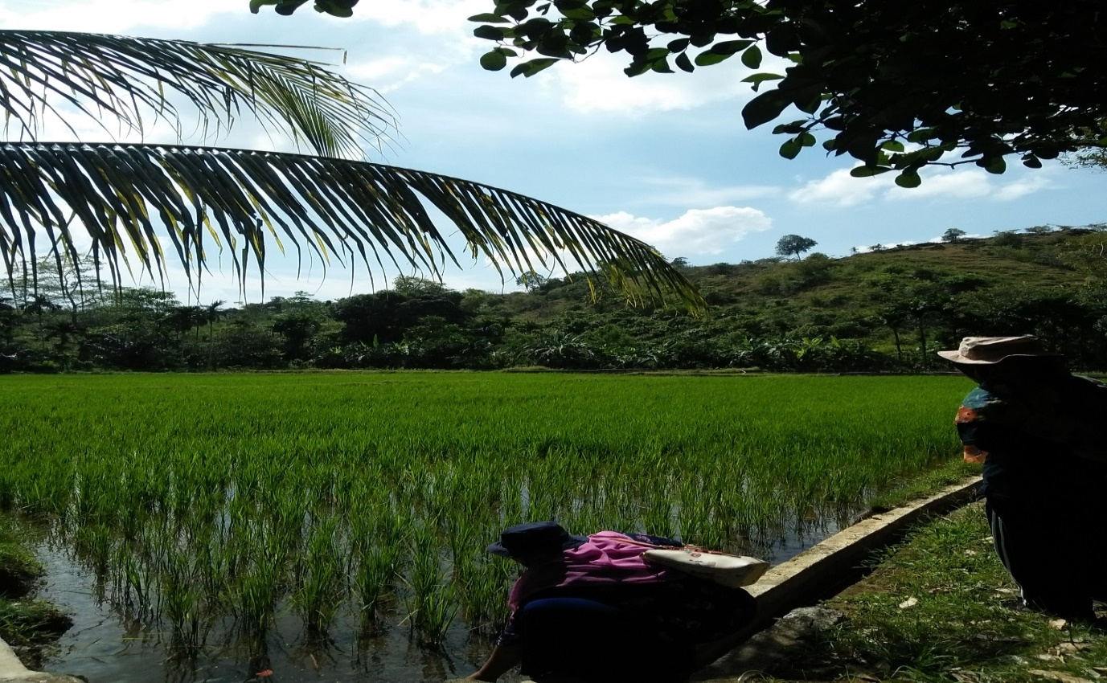
Gambar 1. Persawahan
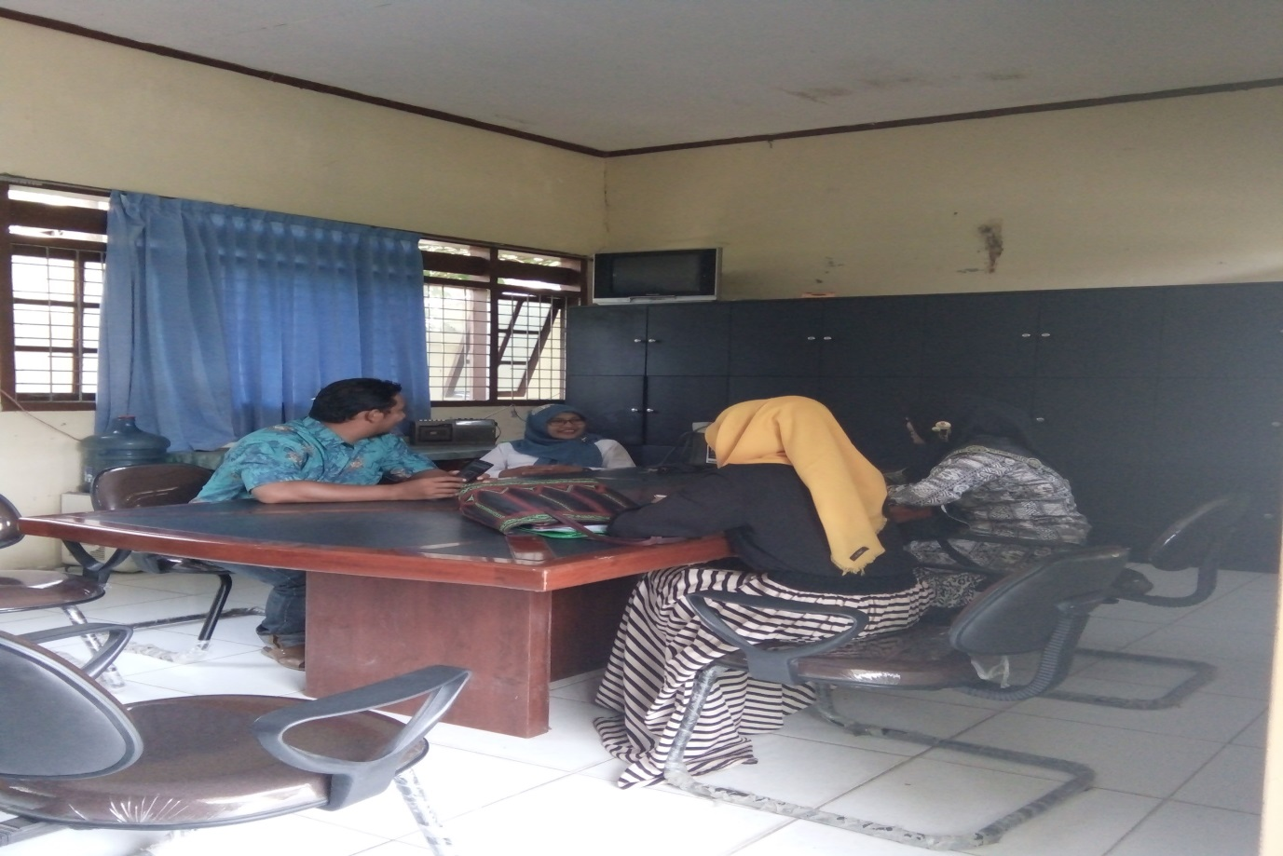
Gambar 2. Wawancara dengan Staff UPTB BPP Kuta Malaka
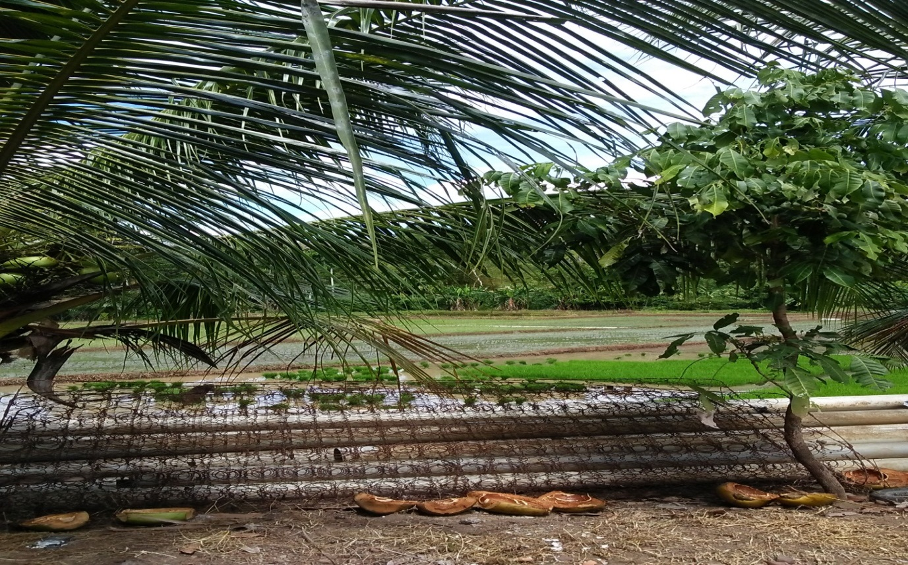
Gambar 3. Persiapan untuk proses penanaman padi
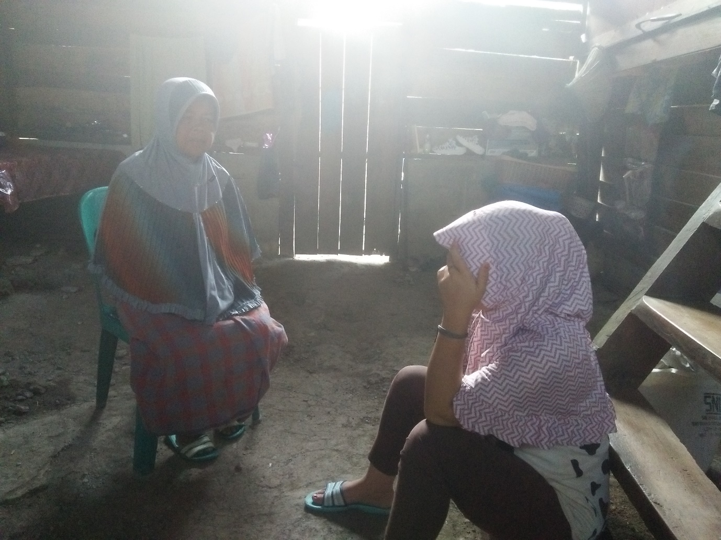
Gambar 4. Wawancara dengan salah satu masyarakat Kecamatan Kuta Malaka

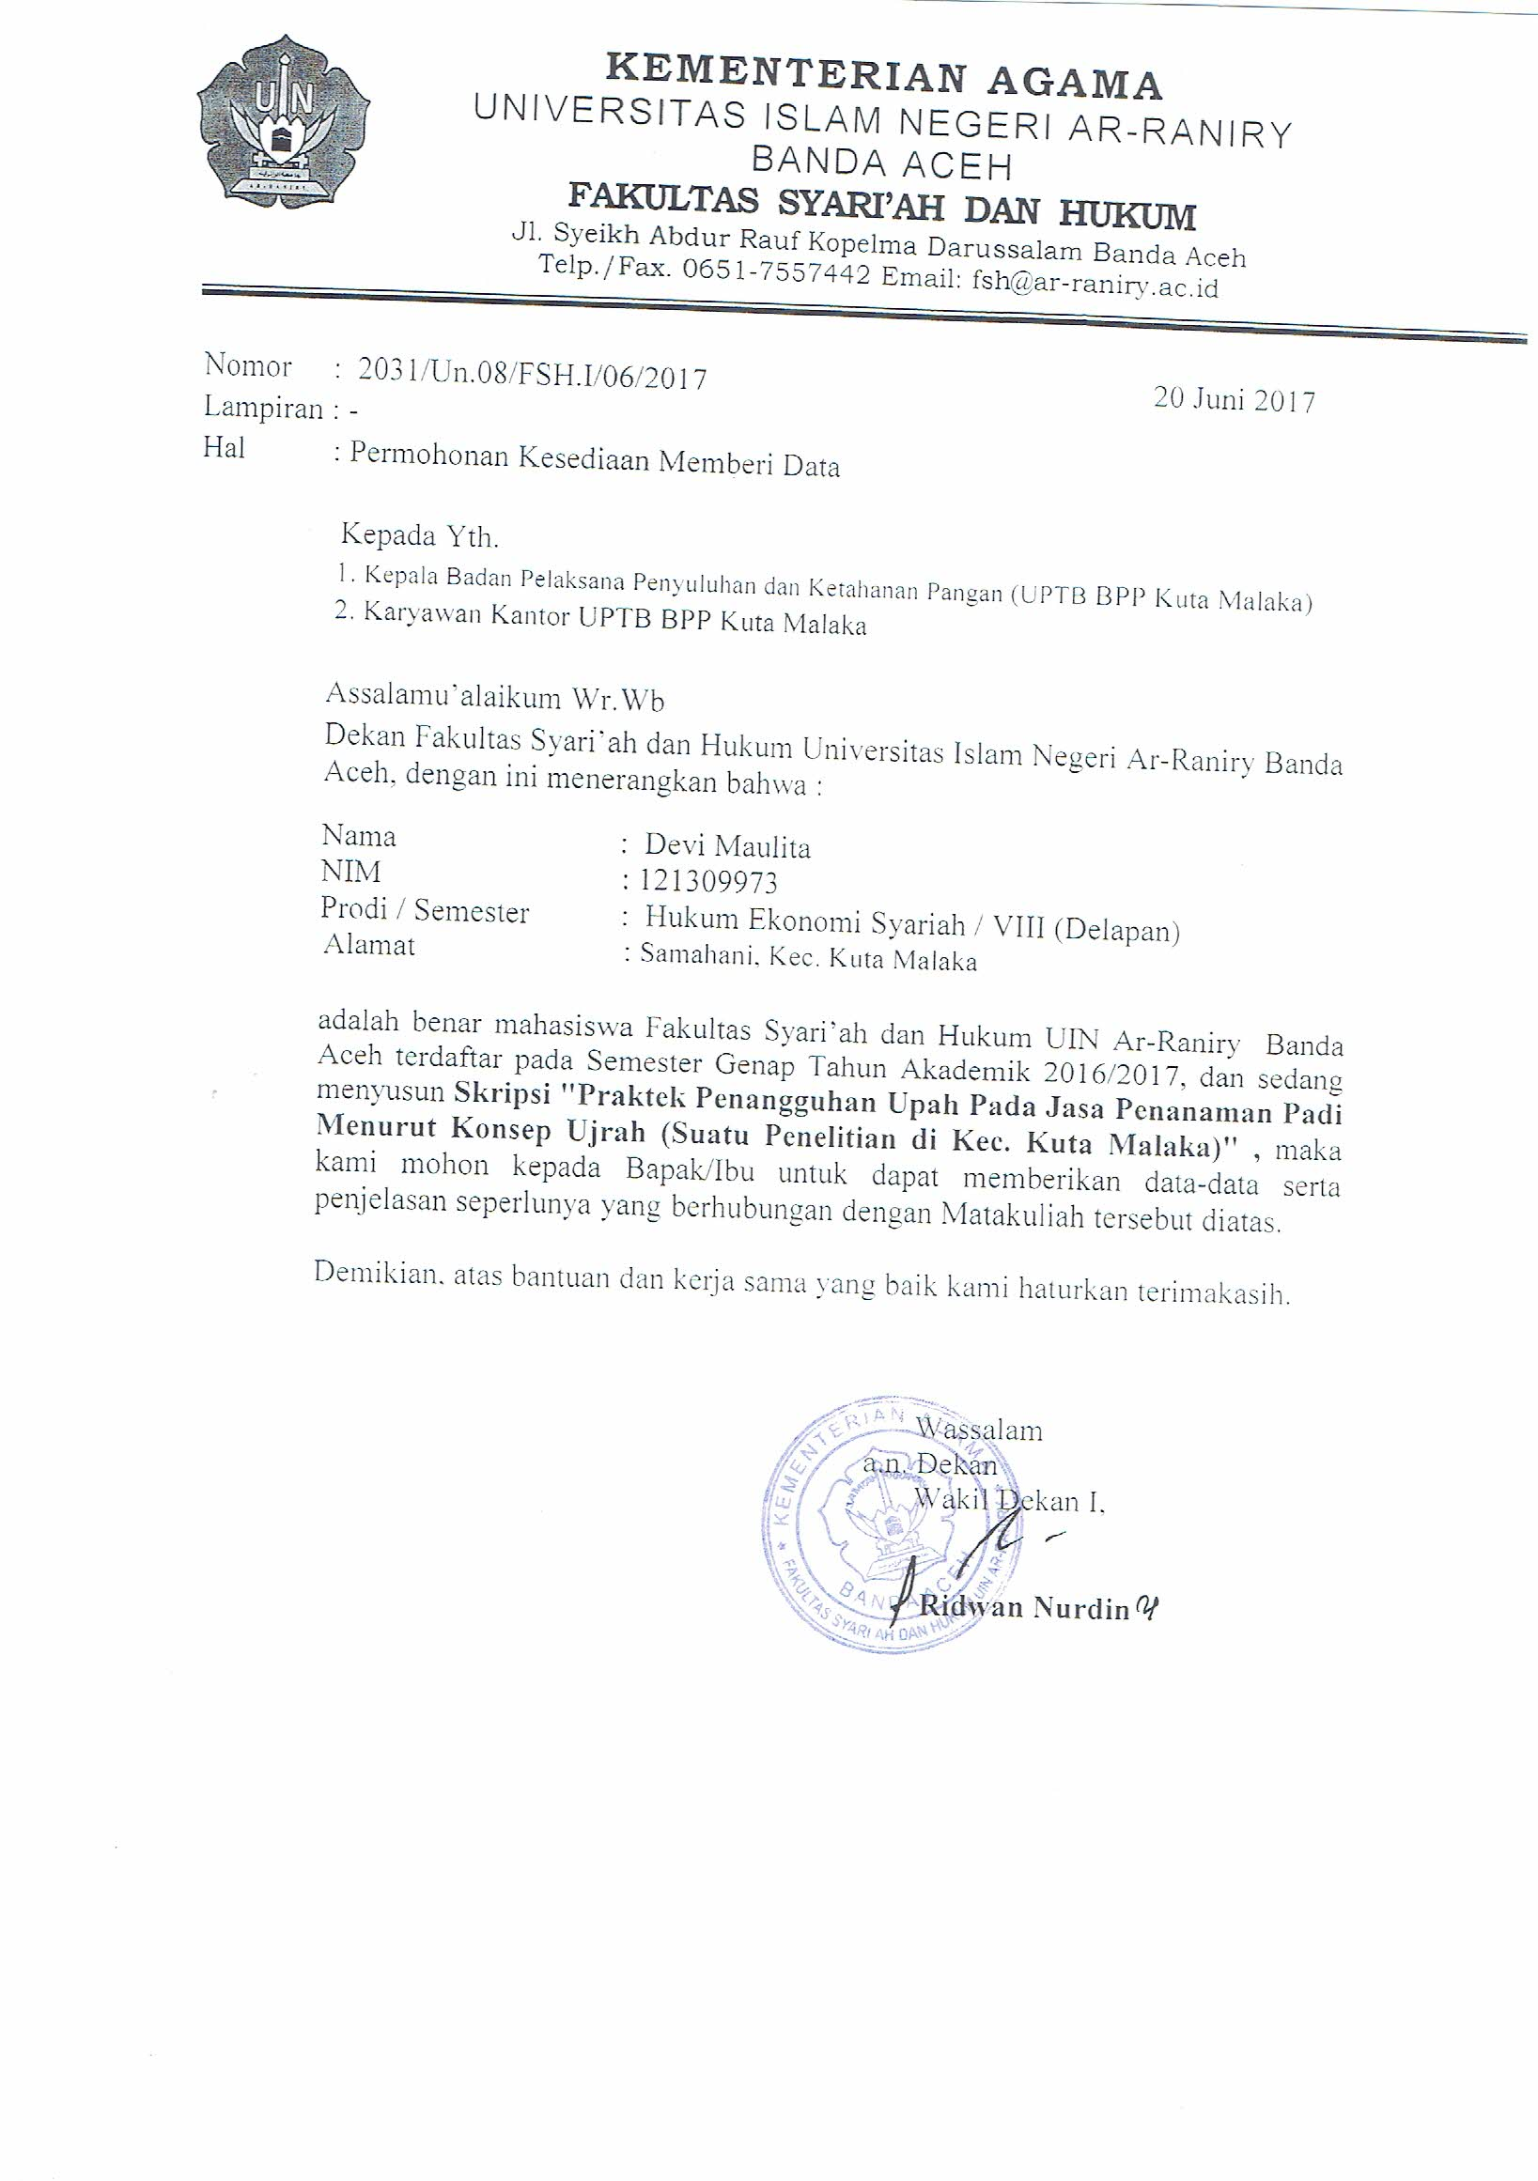
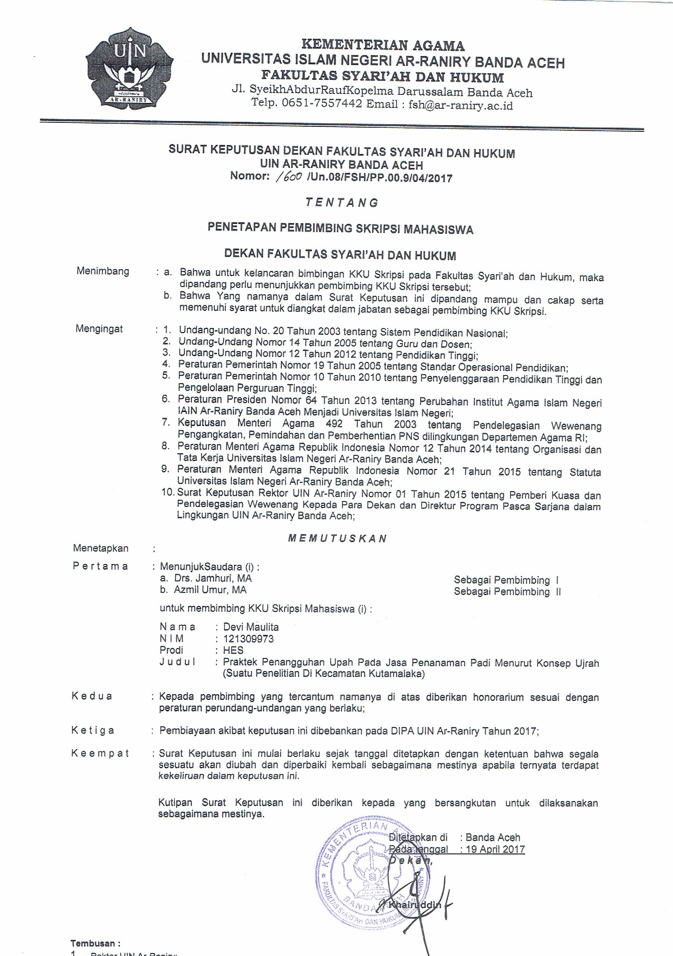

Lampiran 3
PEDOMAN WAWANCARA
- Bagaimana model pekerjaan yang dapat dilakukan oleh pekerja sehingga mereka bisa mendapatka upah ?
- Bagaimana bentuk perjanjian yang dilakukan oleh pihak pekerja dan majikan (pemilik sawah) terhadap upah atas jasa pekerjaan tersebut?
- Menurut ibu, apakah ibu sebagai buruh sudah bekerja sesuai dengan kewajiban yang harus ibu kerjakan?
- Dalam bekerja apakah ibu merasa masih ada perbedaan perlakuan yang dilakukan oleh majikan terhadap anda?
- Apa pendapat Ibu tentang praktek penangguhan upah yang terjadi di Kecamatan Kuta Malaka?
- Bagaimana kondisi para buruh ketika praktek penangguhan upah tersebut terjadi?
- Menurut anda selaku buruh, apakah praktek penangguhan upah tersebut dapat menentramkan ataupun mensejahterakan kehidupan bagi anda?
- Sampai kapan para buruh harus bekerja, apakah sampai jam 13.00 atau bahkan sampai jam 18.00 ?
- Apa yang ibu harapkan dari pekerjaan tersebut dan hal apa yang ingin ibu capai setelah itu?
- Apa strategi yang dipakai para pekerja untuk mendapatkan upahnya?
- Bagaimana praktek upah di Kecamatan Kuta Malaka tersebut dijalankan, apakah sudah sesuai dengan konsep Islam?

Malayu Hasibuan, Manajemen Sumber Daya Manusia, (Jakarta: PT.Bumi Aksara Group, 2007), hlm. 120.
Panji Anorogo dan Ninik Widiyanti, Psikologi perusahaan, (Jakarta: PT. Rineka Cipta, 1993), hlm. 50.
Nurdin Syafei, Fikih Pendekatan Saintifik Kurikulum 2013, (Jakarta: Kementerian Agama 2016), hlm. 62.
Hendi Suhendi, Fikih Muamalah, (Jakarta: PT.Grafindo Persada,2002), hlm. 114.
Yusuf Qardhawi, Norma dan Etika Ekonomi Islam, (terj. Zainal Arifin), cet 2, (Jakarta: Gema Insani Pres, 1997) hlm. 103.
http://denganinfo.blogspot.co.id, PerkembanganPertanian Aceh.html, diakses pada Selasa 21 Februari 2017.
Moh. Soerjani dan Rofiq Ahmad, Sumberdaya Alam dan Kependudukan Dalam Pembangunan, (Jakarta: Universitas Indonesia, 1987), hlm. 29.
Tati Nurmala.,Dkk., Pengantar Ilmu Pertanian, (Yogyakarta: Graha Ilmu, 2012), hlm.16.
Djatmika D. Handojo, Seri Pertanian Usaha Tani (Padi, Ikan, Itik), (Jakarta: PT. Intimedia Ciptanusantara), hlm. 59.
Halili Toha dan Hari Pramono, Hubungan kerja antara majikan dan buruh (Jakarta: Rineka Cipta, 1991), hlm. 3.
Djumialdji F.X., Perjanjian kerja, Cet II, (Jakarta: Bumi Aksara, 1994), hlm. 39.
Helmi Karim, Fiqh Muamalah, (Jakarta: Raja Grafindo Persada, 1993), hlm. 34.
Hasil wawancara dengan Umroniah, Pekerja/buruh Tani di Kecamatan Kutamalaka, pada tanggal 17 Januari 2017.
Departemen pendidikan dan kebudayaan RI,Kamus Besar Bahasa Indonesia,(Jakarta: Balai Pustaka, 2001), hlm. 972.
Mahrus As’ad., A. Wahid, Memahami Fiqih, (Bandung: CV. Armico, 2004), hlm. 51.
Turrini Yudiarti, Mengatasi Hama dan Penyakit Tanaman Pangan dan Hortikultura, (Yogyakarta: Graha Ilmu, 2010), hlm. 69.
Helmi Karim, Fikih Muamalah, (Jakarta: Rajawali Pers, 1997), hlm. 29
Zainal Asikin, Dasar-dasar hukum perburuhan, (Jakarta: PT. Raja Grafindo Persada, 1997), hlm. 68
Mawaddah, Upah Minimum Provinsi Nanggroe Aceh Darussalam Ditinjau Menurut Hukum Islam (skripsi yang tidak dipublikasikan), Fakultas Syariah Institut Agama Islam Negeri Ar-Raniry, Banda Aceh, 2008.
T.M. Syauqi, Analisis Peraturan Gubernur Aceh Nomor 56 Tahun 2010 Tentang Penetapan Upah Minimum Provinsi Aceh Menurut Konsep Ujrah Dalam Fikih Muamalah (skripsi yang tidak dipublikasikan), Fakultas Syariah, Institut Agama Islam Negeri Ar-Raniry, Banda Aceh, 2012.
Ar Royan Ramly, Efektivitas Intervensi Pemerintah Dalam Penetapan Upah Minimum dan Kaitannya Dengan Al-Tas’ir Al-Jabbari, (skripsi yang tidak dipublikasikan), Fakultas Syariah , Institut Agama Islam Negeri Ar-Raniry, Banda Aceh, 2012.
Suharsimi Arikunto, Prosedur Penelitian Suatu Pendekatan Praktik, (jakarta: Rineka Cipta,2010), hlm. 3.
Hendi Suhendi, Fiqh Muamalah, Jakarta: PT. Raja Grafindo Persada, 2002, hlm. 114.
Imam Soepomo, Pengantar Hukum Perburuhan, Jakarta: Ikhtiar Mandiri Abadi, 1992, hlm. 158.
Sayyid Sabiq, Fikih Sunnah 13, (Bandung: PT Alma’arif, 1987) hlm. 8.
Abdul Ghafur Anshari, Reksa Dana Syariah, (Bandung: Refika Aditama, 2008), hlm. 25.
Mohamad Taufik Hulaimi, Fiqih Sunah Sayyid Sabiq jilid 3, Jakarta: Al- I’tishom, 2008, hlm. 363.
M. Abdul Manan, Teori dan Praktek Ekonomi Islam, (Terj. M. Nastaqin), Yogyakarta: Dana Bhakti Wakaf, 1995, hlm. 166.
Afzalurrahman, Doktrin Ekonomi Islam, Yogyakata: Dana Bhakti Wakaf, 1995, hlm. 361.
Sayyid Sabiq, Fiqhus Sunnah, Jilid III, (Beirut: Dar al-Fikr, 1983), hlm. 198.
Ibid., hlm. 199.
Mardani, Fiqh Ekonomi Syariah (Fiqh Muamalah), (Jakarta: Kencana, 2012), hlm. 248.
Ibnu Hajar al-Asqalani, Bulughul Maram dan Dalil-Dalil Hukum, (Jakarta: Gema Insani, 2013), hlm. 393.
Ibid., hlm. 392.
Imam Abi Abdullah Muhammad bin Ismail bin Ibrahim bin Mughirah Ibn Bardizbah Al-Bukhari, Shahih Bukhari, (Bairut: Al- Maktabah Atsaqafiyyah), hlm. 181.
Samsul Anwar, Hukum Perjanjian Syariah: Studi tentang Teori Akad Dalam Fiqih Muamalat, (Jakarta: Raja Grafindo Persada, 2007), hlm. 95.
Hendi Suhendi, Fiqh Muamalah, (Jakarta: Raja Grafindo Persada, 2002), hlm. 117.
Mustafa Dib al-Bugha, Buku Pintar Transaksi Syariah, (Damaskus: Darul Mustafa, 2009), hlm. 149.
Chairuman Pasaribu dan Suhrawardi K. Lubis, Hukum Perjanjian dalam Islam, (Jakarta: Sinar Grafika,1994), hlm.157.
Nasrun Haroen, Fiqh Muamalah, (Jakarta: Gaya Media Pratama, 2000), hlm. 232-235.
Ibid., hlm. 236
Qomarul Huda, Fiqh Muamalah, (Yogyakarta: Teras, 2011), hlm. 86.
Oktav P. Zamani., Pedoman Hubungan Industrial, (Jakarta: PMM, 2011), hlm. 69.
Muhammad Sharif Chaudhry, Sistem Ekonomi Islam (Prinsip Dasar), (Jakarta: Kencana Prenada Media Group, 2012), hlm.192.
Ibid., hlm. 195-196.
Adul Rachmad Budiono, Hukum Perburuhan di Indonesia, cet.2, )Jakarta: PT. Raja Grafindo Persada, 1997(, Hlm. 51.
Ibid., hlm.51
Afzalur Rahman, Doktrin Ekonomi Islam, Jilid 2, (Yogyakarta:PT. Dana Bhakti Wakaf), 1995, hlm. 364
Zainal Asikin, Dasar-Dasar Hukum Perburuhan, (Jakarta: PT. RajaGrafindo Persada, 2006), hlm. 91-93.
Nurdin Syafei, Fikih, (Jakarta: Kementrian Agama, 2016), hlm. 59.
Al-Bukhari, Shahih al-Bukhari, Juz II, (Bandung: Pustaka Setia, 2004), hlm. 50
Mohammad Taufik Hulaimi, Fiqih Sunah sayid Sabiq jilid 3, (Jakarta: Al-I’tishom, 2008), hlm. 371-372.
Badan pusat statistik kabupaten aceh besar, Kecamatan Kuta Malaka dalam angka 2013.Hlm. 1.
Sumber Data: Kantor Camat Kecamatan Kuta Malaka, tahun 2017.
Sumber data: Badan Pelaksana Penyuluhan dan Ketahanan Pangan, Kecamatan Kuta Malaka Tahun 2017.
Wawancara Dengan Ibu Idar Laila SP. MP, Kepala Badan Pelaksana Penyuluhan dan Ketahanan Pangan, Kecamatan Kuta Malaka, Aceh Besar, pada tanggal 04 juli 2017.
Wawancara Dengan Bapak Zamzami, MasyarakatDesa Leubok Buni, Kecamatan Kuta Malaka, Aceh Besar,pada tanggal 04 Juli 2017.
Wawancara Dengan Ibu Sarwati, Masyarakat Kecamatan Kuta Malaka, Selaku Pemilik Sawah Pada Tanggal 05 Juli 2017.
Wawancara Dengan Bapak Imran, Masyarakat Kecamatan Kuta Malaka, Selaku Pemilik Sawah Pada Tanggal 05 Juli 2017.
Wawancara Dengan Ibu Suriati, Masyarakat Kecamatan Kuta Malaka Gampong Leubok Batee Selaku Pekerja, Pada tanggal 06 Juli 2017.
Wawancara Dengan Ibu Elly, Masyarakat Kecamatan Kuta Malaka Gampong Leubok Buni Selaku Pekerja, Pada Tanggal 06 Juli 2017
Wawancara Dengan Ibu Salmiah, Masyarakat Kecamatan Kuta Malaka Selaku Pekerja, Pada Tanggal 06 Juli 2017.
Wawancara Dengan Ibu Erniati, Masyarakat Kecamatan Kuta Malaka Selaku Pekerja, Pada Tanggal 06 Juli 2017.
Wawancara Dengan Ibu Roswita, Masyarakat Kecamatan Kuta Malaka Selaku Pekerja Pada Tanggal 07 Juli 2017.
Wawancara dengan Ibu Naida, Masyarakat Kecamatan Kuta Malaka Selaku Pekerja, Pada Tanggal 06 Juli 2017.
Wawancara dengan Ibu Juwariah, Masyarakat Kecamatan Kuta Malaka Selaku Pekerja, Pada Tanggal 06 Juli 2017.
Mardani, Fiqih Ekonomi Syari’ah, (Jakarta: Kencana Prenadamedica Group, 2013), hlm. 251.
Didin Hafifuddin dan Henri Tanjung, Sistem Pengkajian Islam, hlm. 82

